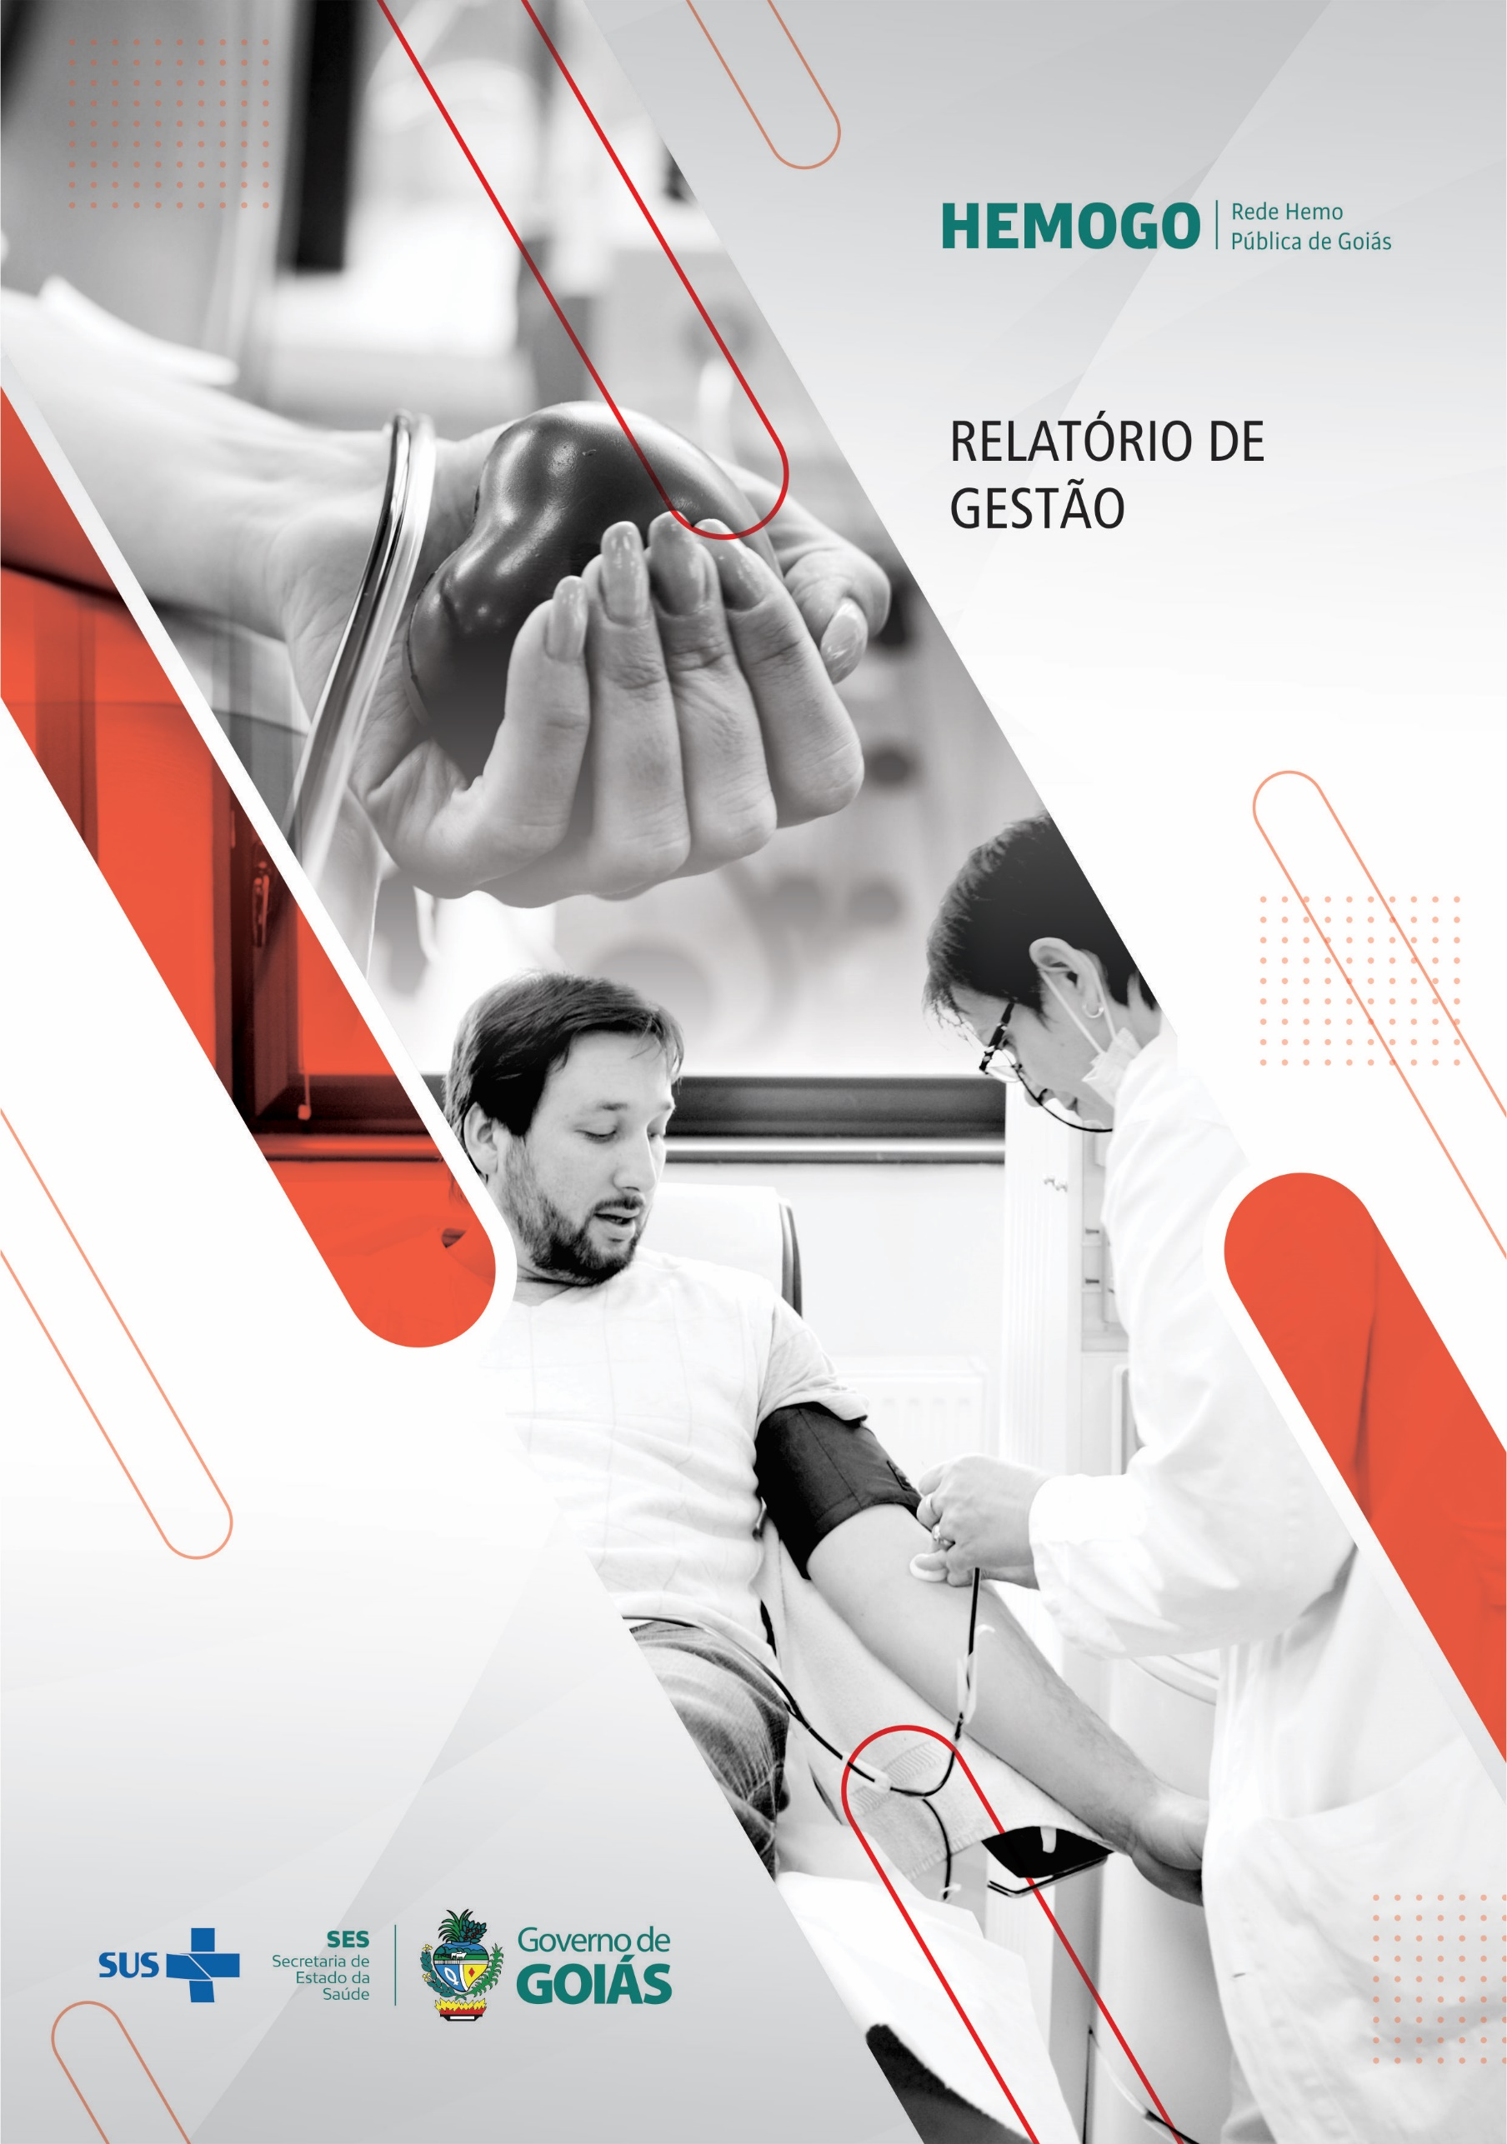

SETEMBRO/2022

Sumário

**APRESENTAÇÃO.** 6

**1.** **BREVE DESCRIÇÃO DA REDE ESTADUAL DE HEMOCENTROS - REDE HEMO.** 7

**2.** **COMPOSIÇÃO DA REDE HEMO.** 7

**3.** **PRINCÍPIOS DE GESTÃO DA QUALIDADE.** 9

**4.** **IDENTIDADE ORGANIZACIONAL.** 9

**5.** **POLÍTICA DA QUALIDADE.** 10

**6.** **MAPA ESTRATÉGICO DA REDE HEMO.** 10

**7.** **ORGANOGRAMA.** 11

**8.** **MACROPROCESSO.** 13

**9.** **PERFIL EPIDEMIOLÓGICO DO DOADOR.** 14

9.1 CANDIDATOS CLASSIFICADOS QUANTO AO TIPO DE DOAÇÃO 14

**9.1.1.** **DOADORES ESPONTÂNEOS** 14

**9.1.2.** **DOADORES DE REPOSIÇÃO** 15

**9.1.3.** **DOADORES AUTÓLOGOS** 15

9.2 CANDIDATOS CLASSIFICADOS QUANTO AO TIPO DE DOADOR 16

**9.2.1. DOADOR DE 1ª VEZ** 16

**9.2.2. DOADOR DE REPETIÇÃO** 16

**9.2.3. DOADORES ESPORÁDICOS** 17

9.3 QUANTO AO GÊNERO DO DOADOR 18

**9.3.1. DOADOR GÊNERO MASCULINO** 18

**9.3.2. DOADOR GÊNERO FEMININO** 18

9.4 QUANTO À IDADE 19

**9.4.1. DOADORES DE 18 À 29 ANOS** 19

**9.4.2. DOADORES ACIMA DE 29 ANOS** 19

9.5. PERCENTUAL DE INAPTIDÃO GERAL NA TRIAGEM CLÍNICA DE DOADORES 20

9.6. TAXA DE ABSENTEÍSMO DE PACIENTES E DOADORES 21

9.7. PERFIL EPIDEMIOLÓGICO AMBULATORIAL 22

**9.7.1. PERFIL EPIDEMIOLÓGICO DO AMBULATÓRIO DO HEMOCENTRO ESTADUAL COORDENADOR PROFESSOR NION ALBERNAZ** 22

**9.7.2. PERFIL EPIDEMIOLÓGICO DO AMBULATÓRIO DO HEMOCENTRO ESTADUAL DA REGIÃO SUDOESTE I – HEMOGO RIO VERDE** 22

**10.** **RESULTADOS DAS METAS DO CONTRATO DE GESTÃO N. 070/2018** 23

10.1 INFORMAÇÕES DE PRODUÇÃO DA REDE HEMO DO MÊS ATUAL 23

**11.** **ANÁLISE DOS RESULTADOS DAS METAS** 24

11.1 CLÍNICA HEMATOLÓGICA 24

11.2 ASSISTÊNCIA AMBULATORIAL CONSULTAS MÉDICAS 25

11.3 ASSISTÊNCIA AMBULATORIAL NÃO MÉDICA 25

11.4 TRIAGEM CLÍNICA DE DOADORES CANDIDATOS À DOAÇÃO 26

11.5 COLETA DE SANGUE PARA TRANSFUSÃO. 27

11.6 PLAQUETAFÉRESE DOADOR DE PLAQUETAS POR AFÉRESE 27

11.7 PRODUÇÃO DE HEMOCOMPONENTES 28

11.8 PROCEDIMENTOS ESPECIAIS 28

11.9 EXAMES IMUNOHEMATOLÓGICOS 29

11.10 EXAMES SOROLÓGICOS 29

11.11 EXAMES HEMATOLÓGICOS 30

11.12 PROCEDIMENTOS AMBULATORIAIS 30

11.13 PRODUÇÃO AIH DOS HOSPITAIS – AFÉRESE TERAPÊUTICA 31

11.14 MEDICINA TRANSFUSIONAL 31

11.15 SOROLOGIA DE POSSÍVEL DOADOR DE ÓRGÃOS. 32

**12** **INDICADORES DE QUALIDADE** 33

12.1 PERCENTUAL DE PEDIDO DE HEMOCOMPONENTES X ATENDIMENTO. 33

12.2 PERCENTUAL DE CUMPRIMENTO DE VISITAS TÉCNICAS E ADMINISTRATIVAS NAS UNIDADES ASSISTIDAS PELO HEMOCENTRO COORDENADOR. 33

12.3 DOADOR ESPONTÂNEO 35

12.4 DOADOR DE REPETIÇÃO. 36

12.5 QUALIDADE DOS HEMOCOMPONENTES. 37

12.7 CONSOLIDADO DOS INDICADORES DE DESEMPENHO 2022 40

**13** **CICLO DO DOADOR** 41

13.1 CAMPANHAS DE COLETA EXTERNA DE DOAÇÃO DE SANGUE. 41

13.2 REPRESENTAÇÃO DOS DADOS DA COLETA EXTERNA EM COMPARATIVO AO SALDO TOTAL DO HEMOCENTRO COORDENADOR 41

13.2 BOLSAS COLETADAS 2022 COLETA INTERNA X EXTERNA DO HEMOCENTRO COORDENADOR 42

13.4 CADASTROS DE MEDULA ÓSSEA 43

**14. NÚCLEO DE CAPTAÇÃO DE DOADORES DE GESTÃO CIDADÃO** 43

14.1 CAMPANHAS INTERNAS 43

14.2 CAMPANHAS EXTERNAS. 44

14.3 CAPTAÇÃO DE DOADORES DE PLAQUETAS - HEMOCENTRO ESTADUAL COORDENADOR PROF. NION ALBERNAZ 46

14.4 CAPTAÇÃO DE DOADORES DE PLAQUETAS - HEMOCENTRO ESTADUAL DA REGIÃO SUDOESTE I – HEMOGO RIO VERDE 47

14.5 ENVIO DE CARTEIRINHA DE DOADOR DE MEDULA ÓSSEA/ DECLARAÇÃO DO REDOME. 48

**15 GERÊNCIA DE PESSOAL** 49

15.1 VÍNCULO EMPREGATÍCIO 49

15.2 ÍNDICE DE PROFISSIONAIS AFASTADOS POR FÉRIAS 49

15.3 ÍNDICE DE AFASTAMENTO POR MOTIVO DE LICENÇAS 50

**16. GERÊNCIA DE ASSISTÊNCIA FARMACÊUTICA.** 51

16.1 ATENÇÃO FARMACÊUTICA AOS PACIENTES CADASTRADOS NO PROGRAMA DE COAGULOPATIAS HEREDITÁRIAS NO SISTEMA HEMOVIDA WEB COAGULOPATIAS. 51

16.2 CADASTROS DE PACIENTES COM INÍCIO DE TRATAMENTO COM FATORES DE COAGULAÇÃO. 52

16.4 RECEBIMENTO DE FATORES DE COAGULAÇÃO. 53

**17.** **NÚCLEO DE TECNOLOGIA DA INFORMAÇÃO** 54

17.1 ABERTURA DE CHAMADOS X ATENDIMENTOS 54

17.3 COMPARATIVO DE CHAMADOS POR DIAS DA SEMANA. 56

**18. ENGENHARIA CLÍNICA** 56

18.1 ORDEM DE SERVIÇO POR TIPO DE MANUTENÇÃO 56

**19.ENSINO E PESQUISA** 59

19.1 PLANO DE EDUCAÇÃO PERMANENTE 2022 59

19.2 CAPACITAÇÃO DA REDE HEMO. 60

19.3 CAPACITAÇÃO DAS UNIDADES DE SAÚDE 60

19.4 PESQUISAS 60

**20. CIRAS** 61

20.1 CRONOGRAMA ANUAL DE LIMPEZA DAS CAIXAS D’ÁGUA. 61

20.2 CRONOGRAMA ANUAL DE DEDETIZAÇÃO DAS UNIDADES REDE HEMO 63

20.3 CRONOGRAMA ANUAL DE ANÁLISE DA ÁGUA DAS UNIDADES DA REDE HEMO 64

**21. HEMOVIGILÂNCIA** 65

21.1 CONSOLIDADO DE MARCADORES DE SOROLOGIA POSITIVA DA REDE HEMO 65

21.2 CONSOLIDADO DE NOTIFICAÇÕES DE SOROLOGIAS DA REDE HEMO – AGOSTO/2022 66

21.3 CONSOLIDADO DE RETROVIGILÂNCIA DA REDE HEMO – AGOSTO 2022 66

21.4 CONSOLIDADO DO PROCESSO DE CONVOCAÇÃO DE DOADORES POR AVISO DE RECEBIMENTO (AR- CARTAS) NA REDE HEMO 67

**22. GERENCIAMENTO DE RESÍDUOS** 67

22.1 GERENCIAMENTO DE RESÍDUOS POR GRUPO NA REDE HEMO 68

**23.NÚCLEO DE SEGURANÇA DO PACIENTE** 70

23.1 CONSOLIDADO DE NOTIFICAÇÕES DA REDE HEMO 70

23.2 TAXA DE TRATATIVAS DE NOTIFICAÇÃO DE EVENTOS 71

23.3 CLASSIFICAÇÃO DE INCIDENTES POR TAXONOMIA DA OMS 72

23.4 ESTRATIFICAÇÃO DE NOTIFICAÇÕES POR SETORES (REGISTRADAS) 73

23.5 ESTRATIFICAÇÃO DE NOTIFICAÇÕES POR SETORES (NOTIFICADAS). 73

**24.** **NUTRIÇÃO** 74

24.1 CONSOLIDADO DE ATENDIMENTOS NUTRICIONAIS (CONSULTA) 74

**25.** **GERÊNCIA DE DESENVOLVIMENTO DE SEGURANÇA DO TRABALHADOR** 74

25.1 CONSOLIDADO DE EXAMES PERIÓDICOS REALIZADOS NA REDE HEMO 74

25.2 CONSOLIDADO DE ACIDENTES DE TRABALHO OCORRIDOS NA REDE HEMO. 75

25.3 CONTROLE VACINAL REDE HEMO 76

25.6 ÍNDICE MENSAL DE TURNOVER REDE HEMO 2022 76

**26.** **GERÊNCIA DE APOIO LOGÍSTICO E OPERACIONAL.** 78

26.1 BENS ADQUIRIDOS NO MÊS 78

26.2 ORDENS DE PAGAMENTOS NO MÊS 78

26.3 DEMONSTRATIVO MENSAL DO SERVIÇO DE MANUTENÇÃO NA REDE HEMO 80

26.4 DISPENSAÇÃO DE PRODUTOS PELO ALMOXARIFADO 81

26.5 DISPENSAÇÃO DE PRODUTOS PELO ALMOXARIFADO POR SETOR/UNIDADE. 82

**27.** **RELATÓRIO DE ATIVIDADES REALIZADAS NA REDE HEMO.** 83

**28.** **CONSIDERAÇÕES FINAIS.** 86

# **APRESENTAÇÃO.**

O presente relatório de gestão tem por objetivo demonstrar as atividades realizadas na Rede HEMO Pública de Goiás sob a administração do Instituto de Desenvolvimento Tecnológico e Humano – IDTECH, conforme estabelecido no Contrato de Gestão nº 070/2018 SES - GO firmado entre este instituto e a Secretaria de Estado da Saúde (SES).

A finalidade de uma organização orienta o seu modo de gestão, nela está compreendido o modelo de planejamento, de execução e avaliação do trabalho, bem como o alcance do resultado esperado. Dessa forma o IDTECH tem como base em sua gestão a busca pela excelência nos serviços prestados a sociedade.

Na administração da Rede Estadual de Hemocentros- Rede HEMO, o IDTECH busca executar processos que assegurem a segurança na produção e distribuição de hemocomponentes e hemoderivados, distribuição de medicamentos de alto custo para portadores de doenças hematológicas, realização de exames laboratoriais relacionados ao ciclo do sangue e avaliação de compatibilidade de transplante de órgãos.

# **BREVE DESCRIÇÃO DA REDE ESTADUAL DE HEMOCENTROS - REDE HEMO.**

É o conjunto das Unidades Públicas em Goiás que atuam na área de Sangue e Hemoderivados, visando atender a demanda de sangue nos Hospitais públicos e contratados pelo SUS em todo o Estado de Goiás.

A Rede Estadual de Hemocentros- Rede HEMO conta com o Hemocentro enquanto coordenador da Rede HEMO no âmbito estadual, com 04 hemocentros regionais; 06 unidades de coleta e transfusão; 18 agências transfusionais que atendem 222 serviços de assistência hemoterápica implantados, distribuídos da seguinte forma:

# **COMPOSIÇÃO DA REDE HEMO.**

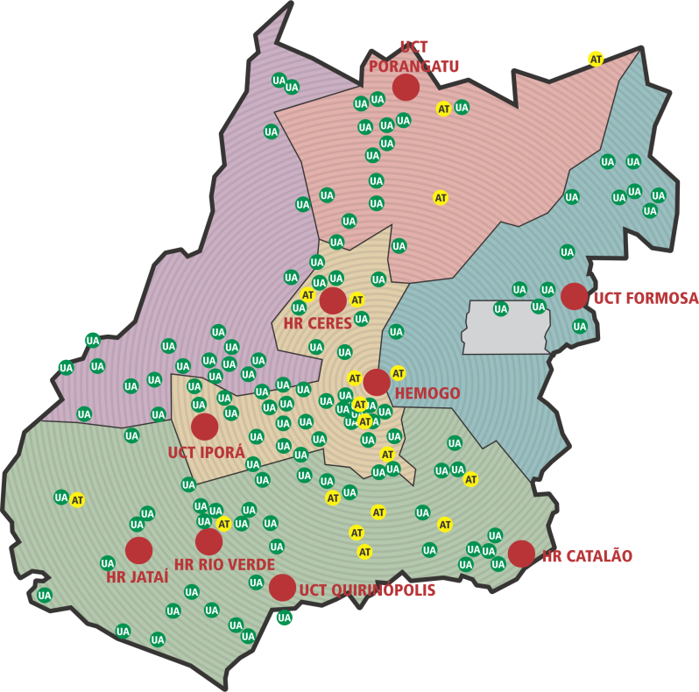

01 - Hemocentro Coordenador – SES – Goiânia;

04 - Hemocentros Regionais - HR's: Catalão, Ceres, Jataí e Rio Verde;

07 - Unidades de Coleta e Transfusão - UCT's: Formosa, Iporá, Porangatu, Quirinópolis, Hospital das Clínicas HC/UFG/Goiânia e Hospital de Urgências Dr. Otávio Lage de Siqueira – HUGOL/Goiânia, Hospital Estadual Alberto Rassi -HGG

03 - Unidades de Coleta – UC's: Unidades Móveis.

18 - Agências Transfusionais - AT's: Anápolis (Hospital de Urgências- HUHS), Aparecida de Goiânia (Hospital de Urgências-HUAPA), Caldas Novas, Campos Belos, Hospital de Urgências de Goiânia-HUGO, Hospital de Doenças Tropicais-HDT e Maternidade Dona Iris- MDI), Goiatuba, Itapuranga, Jaraguá, Minaçu, Mineiros, Morrinhos, Niquelândia, Pontalina, Pires do Rio, Santa Helena (Hospital de Urgências da Região Sudoeste-HURSO)e Hospital e Maternidade Célia Câmara.

Figura 01 - Composição da Rede HEMO Pública de Goiás

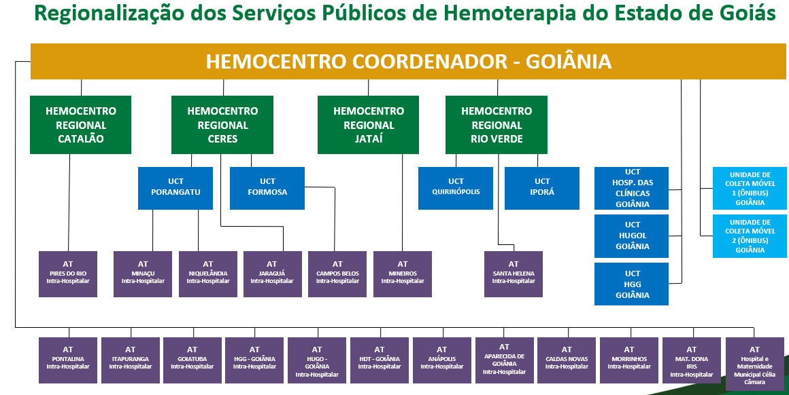

Fonte: Dados da Instituição.

**REDE HEMO NO CONTEXTO DO SISTEMA REGIONAL DE SAÚDE.**

A Rede HEMO é referência na produção e distribuição de Hemocomponentes no Estado de Goiás, na promoção da conscientização da comunidade em relação à doação voluntária de sangue e de medula óssea, tratamento de Coagulopatias Hereditárias e Hemoglobinopatias Hereditárias, distribuição de medicamentos recebidos do Ministério da Saúde e formação de mão de obra especializada.

# **PRINCÍPIOS DE GESTÃO DA QUALIDADE.**

O desenvolvimento de uma gestão de qualidade centrada em metas de longo prazo através de iniciativas de curto prazo, promovendo controle de qualidade e melhoria da qualidade. Norteado por princípios como: foco no cliente, fortalecimento de lideranças, envolvimento de pessoas, abordagem de processos, melhoria continua, tomada de decisões, relacionamento com fornecedores.

# **IDENTIDADE ORGANIZACIONAL.**

**MISSÃO**

Coordenar com excelência a Política Estadual de Hematologia e Hemoterapia no Estado de Goiás, garantindo a qualidade na assistência hematológica e hemoterápica, conscientizando a população em prol da doação de sangue e medula óssea e desenvolvendo pesquisas científicas que contribuam para o Sistema Estadual de Hematologia e Hemoterapia.

**VISÃO**

Ser reconhecido em nível estadual até 2022 pela excelência na assistência hemoterápica e hematológica.

**VALORES**

O acesso ao sangue e aos seus hemocomponentes é uma questão de equidade, responsabilidade social, justiça e humanismo (PAN AMERICAN HEALTH ORGANIZATION, 2010).

* **Humanização:** A pessoa deve ser respeitada em sua individualidade, através de atendimento individualizado Equidade: respeito à igualdade de direito de cada um;
* **Segurança do paciente:** todas ações da instituição voltadas para prevenir e reduzir a um mínimo aceitável o risco de quaisquer danos relacionados aos cuidados de saúde;
* **Eficiência**: garantir a entrega dos produtos e serviços de forma correta;
* **Melhoria contínua**: Compromisso com o aprimoramento dos produtos e serviços;
* **Inovação:** exploração de novas ideias que aprimorem a prestação de serviços;
* **Cuidado centrado no paciente:** assistência individualizada, integral e humanizada, sintetizando a eficiência e o acolhimento;
* **Ética:** Agir com honestidade e integridade em todas as suas funções e relações;
* **Responsabilidade Socio-Ambiental:** todo o trabalho deve garantir proteção e preservação da vida e do meio-ambiente.

# **POLÍTICA DA QUALIDADE.**

Garantir a qualidade dos hemocomponentes produzidos em todo o ciclo do sangue; promover melhoria continua garantindo a segurança e satisfação dos clientes; Manter programas de capacitação e interagindo com a Rede HEMO; Proporcionar ambiente seguro e programas de capacitação aos colaboradores.

# **MAPA ESTRATÉGICO DA REDE HEMO.**

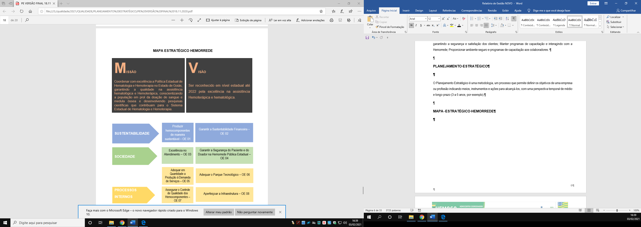

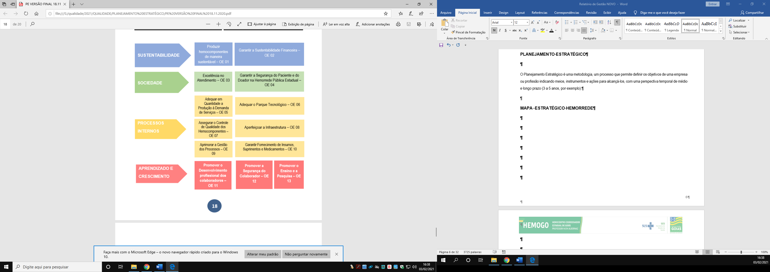

# **ORGANOGRAMA.**

O organograma é uma maneira de representar a estrutura organizacional de uma empresa. Sua função é justamente ilustrar e apresentar de forma objetiva e direta a hierarquia empresarial, a Rede Estadual de Hemocentros- Rede HEMO vem por meio deste apresentar a estrutura que compõem a hierarquia de sua instituição conforme imagem abaixo:

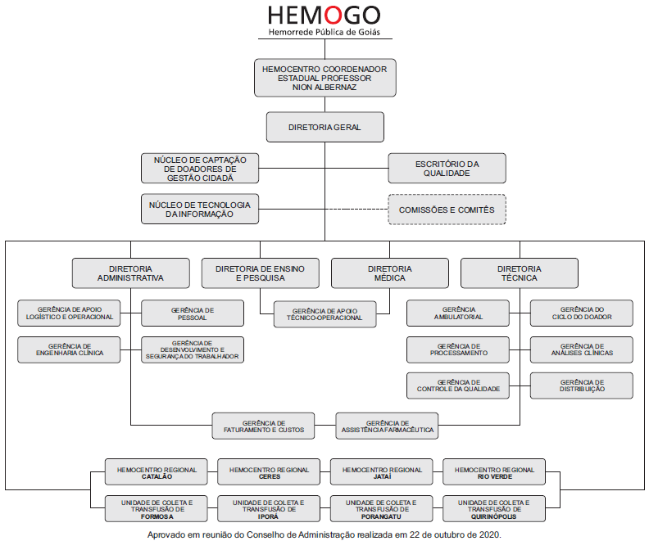

# **MACROPROCESSO.**

**CADEIA DE VALOR.**

Uma Cadeia de Valor é um conjunto de atividades realizadas por uma organização com o objetivo de criar valor para seus clientes. Ela descreve um processo que as instituições podem seguir para examinar suas atividades e analisar a conexão entre elas (chamados de elos).

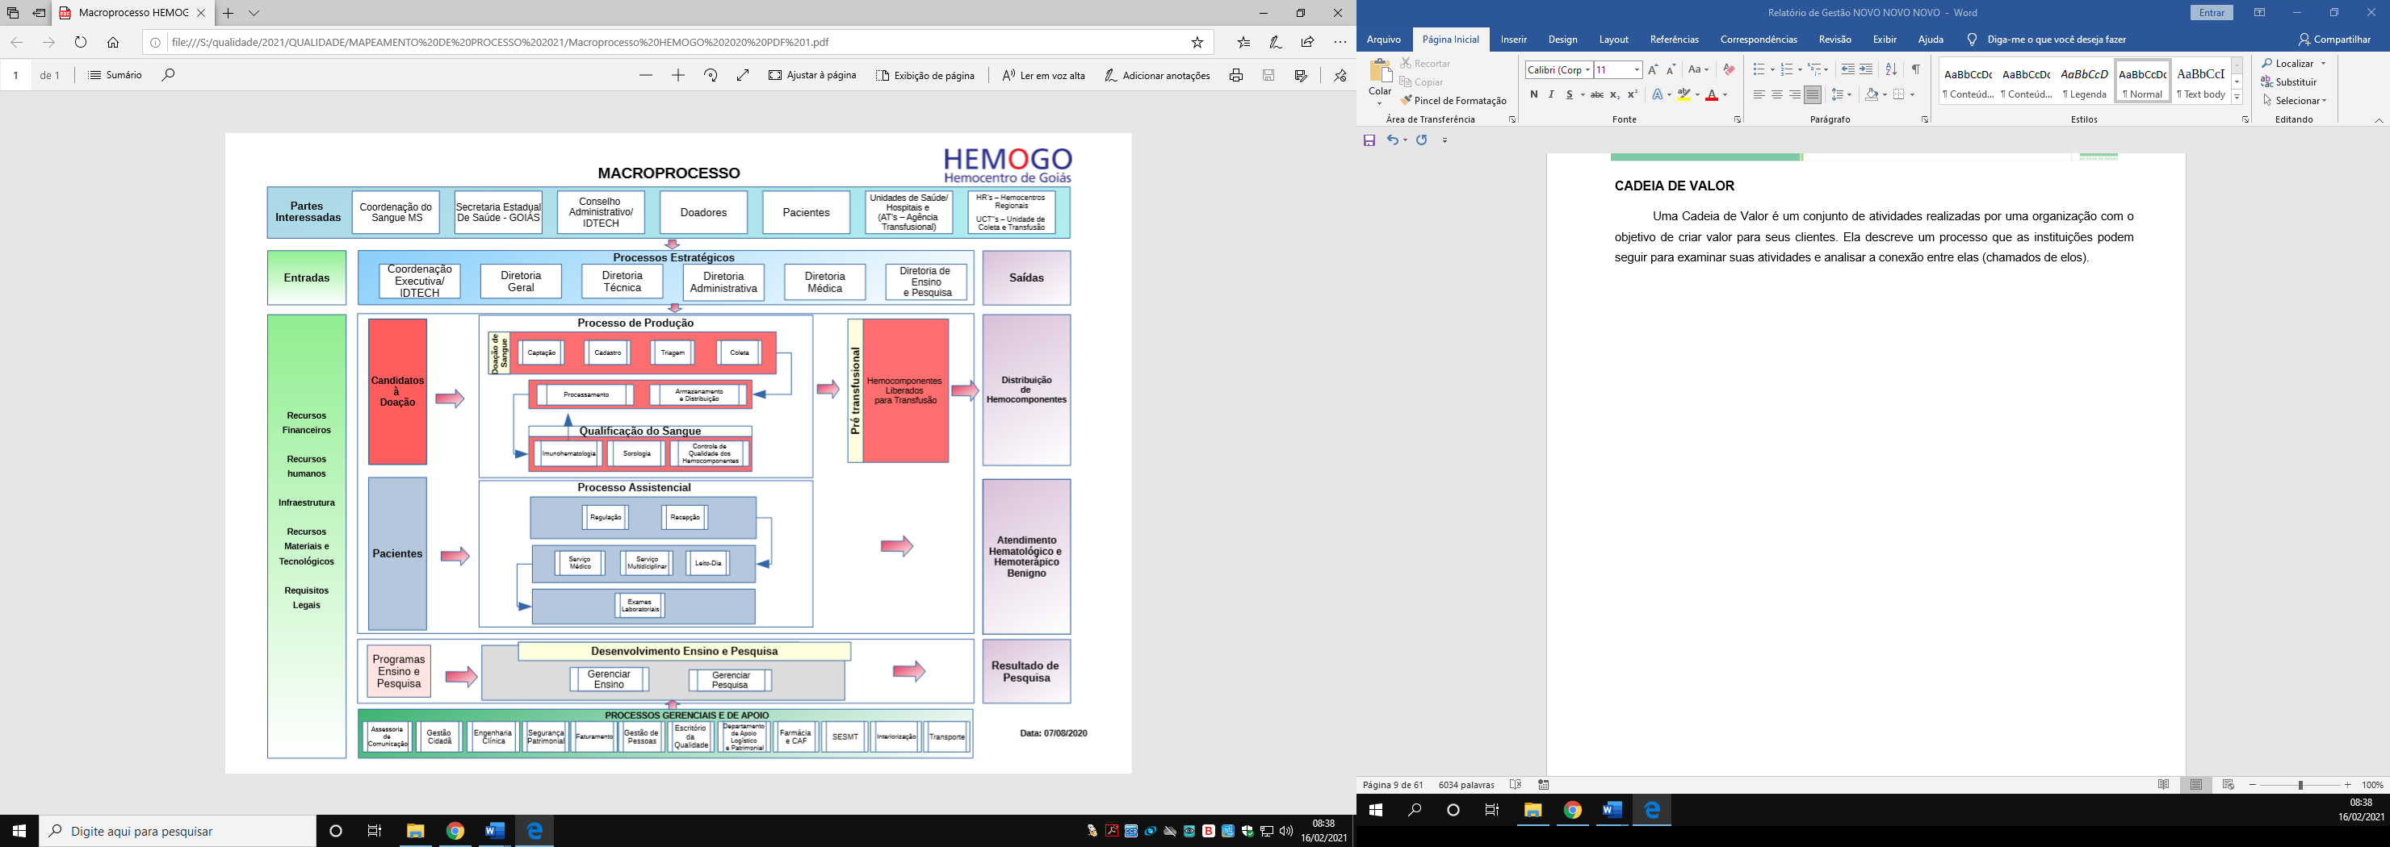

# **PERFIL EPIDEMIOLÓGICO DO DOADOR.**

O perfil do doador da Rede Estadual de Hemocentros – Rede HEMO será apresentado por meio de critérios como: ao histograma, gênero, tipo de doação e tipo de doador buscando uma refência neste contexto aos dados do Boletim de Produção Hemoterápica-HEMOPROD de 2019.

## 9.1 CANDIDATOS CLASSIFICADOS QUANTO AO TIPO DE DOAÇÃO

### **DOADORES ESPONTÂNEOS**

Meta contratual de 75%

**Análise Critica:** No mês de setembro tivemos 4622 doadores espontâneos na Rede HEMO, apresentando diminuição no percentual de 19% relacionado ao mês anterior. Quanto ao quantitativo dos candidatos triados, os doadores espontâneos representaram o alcance de 100%, alcançando a meta Institucional (75%). A divulgação em redes sociais, firmatura de parcerias com a sociedade e a captação dos doadores com o setor de telefonia tem apresentado resultado com a mobilização da população para a procura das unidades.

### **DOADORES DE REPOSIÇÃO**

**Análise Critica:** Ao transcorrer do mês de setembro o número de doadores de reposição atingiu o total de 318 (aumento de 04% relacionado ao mês anterior), representando 7% do total de doadores relacionado ao tipo de doação, sendo a meta de 44% correlacionada ao Hemoprod 2019. Ressaltando que a doação de reposição é a doação advinda do indivíduo que doa para atender à necessidade de um paciente, feitas por pessoas motivadas pelo próprio serviço, família ou amigos dos receptores de sangue para repor o estoque de componentes sanguíneos do serviço de hemoterapia. O setor de captação vêm desenvolvendo junto a pessoa responsável pelo serviço social dos hospitais parceiros de envio de hemocomponentes a sensibilização dos familiares para a doação de sangue e divulgação de critérios de doação. O Ciclo do doador e a gerência de Distribuição vem acompanhando semanalmente o índice de coleta de doadores de reposição com as saídas de hemocomponentes da Distribuição. No entanto, o foco da insituição é estimular a doação voluntária.

### **DOADORES AUTÓLOGOS**

**M.HEMOPROD 2019 - 0,03%**

**Análise Crítica:** A doação autóloga é a doação do próprio paciente para seu uso exclusivo. No mês de setembro o número de doadores de reposição atingiu o total de 2 doadores com percentual de 0,4% em realação aos demais doadores. A transfusão autóloga ou autotransfusão é um método de reposição sanguínea na qual o sangue do próprio paciente é coletado e processado para seu próprio uso, e dentro deste mês não tivemos essa demanda, ficando zerada a margem de alcance sobre a média do HEMOPROD de 2019.

## 9.2 CANDIDATOS CLASSIFICADOS QUANTO AO TIPO DE DOADOR

### **9.2.1. DOADOR DE 1ª VEZ**

**M.HEMOPROD 2019 - 34%**

**Análise Crítica:** Quanto ao tipo de doador de 1ª vez, no mês de setembro tivemos 1583 doadores na Rede Hemo, representando 34% dos doadores. Visto que os doadores de primeira vez são os indivíduos que doam pela primeira vez naquele serviço de hemoterapia é perceptível que as divulgações de estímulo em mídias e redes acrescentam todos os meses neste saldo final.

### **9.2.2. DOADOR DE REPETIÇÃO**

**META CONTRATUAL - 60%**

**M.HEMOPROD 2019 - 47%**

**Análise Crítica:** Quanto ao tipo doação de repetição no mês de setembro tivemos 1657 doadores de repetição na Rede HEMO com uma porcentagem de 36% de alcance do total da triagem. Quando relacionado ao mês anterior, apresentamos aumento de 1% do doadores de repetição. Já nos quesitos de alcance de meta contratual e média do Hemoprod 2019, destacamos os resultados respectivos 78%. Analisando ao tipo de doador neste mês, o de maior número foram os espontâneos, seguidos pelos doadores de repetição. Com menor quantitativo de doadores estão os de reposição. O setor de telefonia está aumentando as ligações para os doadores retornarem as unidades para fidelizar as doações, sendo que mulheres podem realizar 4 doações no ano com intervalo de 3 meses e homens 4 doações no ano com inervalo de 2 meses.

### **9.2.3. DOADORES ESPORÁDICOS**

**M.HEMOPROD 2019 - 19%**

**Análise Crítica**: Os doadores esporádicos são os doadores que repetem a doação após intervalo superior a 12 meses da última doação. No mês de setembro de 2022, tivemos um total de 1402 doadores esporádicos, com equilíbrio de percentual de alcance relacionado ao mês anterior. Quanto ao alcance da média do Hemoprod foram obtidos 157% de alcance.Em razão da baixa cultura de doação de sangue na população em geral, observamos o comportamento de doações esporádicas.

## 9.3 QUANTO AO GÊNERO DO DOADOR

### **9.3.1. DOADOR GÊNERO MASCULINO**

**M.HEMOPROD 2019 - 60%**

### **9.3.2. DOADOR GÊNERO FEMININO**

**M.HEMOPROD 2019 - 39%**

**Análise Crítica**: Analisando o gênero dos doadores no mês de setembro de 2022 da Rede HEMO segue em maior número o sexo masculino com total de 2448 dos triados, alcançando o percentual de 53% do total de doadores. O setor de captação vem realizando busca ativa de novos doadores do sexo feminino e o setor de telefonia está aumentando as ligações para doadores retornarem as unidades e calculando a quantidade de absenteísmo e verificando os motivos para novas tratativas.

## 9.4 QUANTO À IDADE

### **9.4.1. DOADORES DE 18 À 29 ANOS**

**M.HEMOPROD 2019 - 41%**

### **9.4.2. DOADORES ACIMA DE 29 ANOS**

**M.HEMOPROD 2019 - %**

**Análise Critica:** Quanto a faixa etária dos doadores, no mês de setembro de 2022, percebe-se um maior número de doadores acima de 29 anos, com 2630 doadores nesta faixa etária, com 57% do total dos doadores da Rede HEMO, enquanto as pessoas de 18 a 29 anos representam 43%. Os resultados obtidos quanto à faixa etária acompanham a tendência nacional, conforme disposto no HEMOPROD 2019. A Asssessoria de Comunicação tem investido em publicações nas redes sociais visando atrair o público jovem.

## 9.5. PERCENTUAL DE INAPTIDÃO GERAL NA TRIAGEM CLÍNICA DE DOADORES

**Análise crítica:** Em setembro de 2022 tivemos 613 candidatos a doação inaptos a doação. A inaptidão é o doador que se encontra impedido de doar sangue para outra pessoa por tempo determinado ou definitivo. O gênero feminino teve como principais causas de inaptidão anemia e hipotensão. Já entre o sexo masculino, observamos como principais motivos o comportamento de risco para DST e hipertensão. Temos divulgado nas redes sociais conteúdos informativos sobre os critério de doação visando esclarecer a população e reduzir as taxas de inaptidão.

## 9.6. TAXA DE ABSENTEÍSMO DE PACIENTES

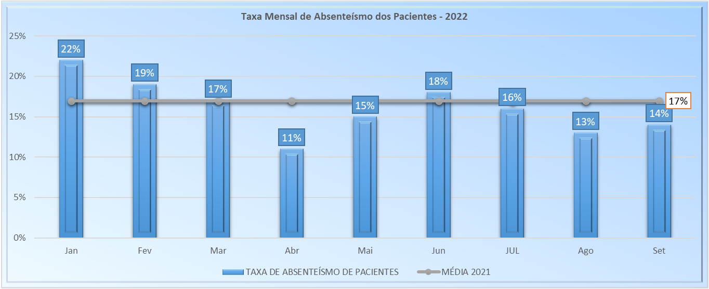

**Análise crítica:** Ao transcorrer do mês de setembro o absenteísmo dos pacientes do Hemocentro Estadual Coordenador Prof. Nion Albernaz foi de 14%, estando abaixo da média mensal de 2019 (17%), conforme o esperado. Relacionado ao absenteísmo dos doadores, atingimos 37% dos agendados, estando dentro da média. Os motivos do não comparecimento são diversos, como sintomas gripais, desistência, falta de acesso à Unidade, entre outros. O setor de telefonia realiza o agendamento, confirmação da agenda confirmando data e horário do atendimento, minimizando o índice de absenteísmo.

## 9.7. PERFIL EPIDEMIOLÓGICO AMBULATORIAL

### **9.7.1. PERFIL EPIDEMIOLÓGICO DO AMBULATÓRIO DO HEMOCENTRO ESTADUAL COORDENADOR PROFESSOR NION ALBERNAZ**

**Análise crítita:** No mês de setembro foram atendidos 572 pacientes Hemoglobinopatas e os Coagulopatas. Destes 192 foram de Anemia Falciforme, 35 doenças de von Willebrand, 60 Hemofilia A, 10 Hemofilia B, 6 Talassemia, 18 PTI-Púrpura, 26 Policitemia, 81 Plaquetopenia, 74 Trombose e 68 outras patologias com diagnósticos em investigações. Neste mês observamos que o perfil dos pacientes ambulatoriais atendidos no Hemocentro Coordenador foram representados principalmente por pacientes com Anemia Falciforme, que realizam acompanhamento e hemotransfusões no Hemocentro Coordenador.

### **9.7.2. PERFIL EPIDEMIOLÓGICO DO AMBULATÓRIO DO HEMOCENTRO ESTADUAL DA REGIÃO SUDOESTE I – HEMOGO RIO VERDE**

**Análise crítica:** No mês de setembro, dos treze atendimentos que tivemos no setor do ambulatório, 8% foi hemofilia B e 92% outras patologias, como, por exemplo hemocromatose (5), poliglobulia (1), hiperferritinemia (4), mielofibrose (2).

# **RESULTADOS DAS METAS DO CONTRATO DE GESTÃO N. 070/2018**

Os resultados apresentados no Quadro I, abaixo, referem-se à produção durante o mês de setembro/2022 das unidades da Rede Estadual de Hemocentros - Rede HEMO sob Gerência do IDTECH e têm como fonte o Sistema Hemovida,Hemoprod e os registros de realização de procedimentos existentes nessas unidades.

## 10.1 INFORMAÇÕES DE PRODUÇÃO DA REDE HEMO DO MÊS ATUAL

|  |  |  |  |  |  |
| --- | --- | --- | --- | --- | --- |
| **ITEM** | **INTERNAÇÃO (UNIDADE DE ATENDIMENTO/DIA)** | **UNIDADE** | **META** | **PRODUÇÃO** | **PERCENTUAL DE ALCANCE** |
| 1 | Clínica Hematológica | Internações / dia | **116** | 93 | 80% |
|  | **ATENDIMENTO AMBULATORIAL** | **UNIDADE** | **META** | **PRODUÇÃO** | **PERCENTUAL DE ALCANCE** |
| 2 | Consultas Médicas | Consultas | **600** | 638 | 106% |
| 3 | Consultas Não Médicas | Consultas | **1.000** | 702 | 70% |
| **TOTAL GERAL** | | - | **1.600** | **1.340** | **84%** |
|  | | | | | |
|  | **PROCEDIMENTOS** | **UNIDADE** | **META** | **PRODUÇÃO** | **PERCENTUAL DE ALCANCE** |
| 4 | Triagem Clínica de Doador Candidatos à Doação | Doadores triados | **5.060** | 4.622 | 91% |
| 5 | Coleta de Sangue Doadores Aptos | Bolsas coletadas | **3.880** | 3.836 | 99% |
| 6 | Plaquetaférese - Doador de Plaquetas por Aférese | Bolsas coletadas | **66** | 77 | 117% |
| 7 | Produção de Hemocomponentes | Unidade | **8.600** | 9.125 | 106% |
| 8 | Procedimentos Especiais | Procedimentos | **6.420** | 2.329 | 36% |
| 9 | Exames Imunohematológicos | Amostras | **10.860** | 10.854 | 100% |
| 10 | Exames Sorológicos (Sorologia IeII ) | Amostras | **5.030** | 4.921 | 98% |
| 11 | Exames Hematológicos | Amostras | **170** | 279 | 164% |
| 12 | Ambulatório | Procedimentos | **310** | 80 | 26% |
| 13 | Metas de Produção AIH dos Hospitais | Plasmaféreses terapêuticas | **5** | 1 | 0% |
| 14 | Medicina Transfusional (Hospitalar) | Bolsas distribuídas | **2.065** | 5.318 | 258% |
| 15 | Sorologia de Possível Doador de Órgão | Amostras testadas | **30** | 9 | 30% |
| **TOTAL GERAL** | | | **42.496** | **41.451** | **97%** |

# **ANÁLISE DOS RESULTADOS DAS METAS**

Os resultados apresentados no Quadro I, abaixo, referem-se à produção das unidades da Rede HEMO sob Gerência do IDTECH durante o mês de setembro/2022 e têm como fonte o Sistema Hemovida, Hemoprod e os registros de realização de procedimentos existentes nessas unidades.

## 11.1 CLÍNICA HEMATOLÓGICA

**Meta Contratual: 116**

**Média 2021: 140**

**Análise crítica:** No mês de setembro a Rede HEMO apresentou uma diminuição do percentual de 9% no que tange os atendimentos realizados na clínica hematológica comparado ao mês anterior, resultando no percentual de alcance de 80% quanto a meta da SES. Relacionado ao percentual de alcance da média de 2021, foram obtidos 66,42%.

## 11.2 ASSISTÊNCIA AMBULATORIAL CONSULTAS MÉDICAS

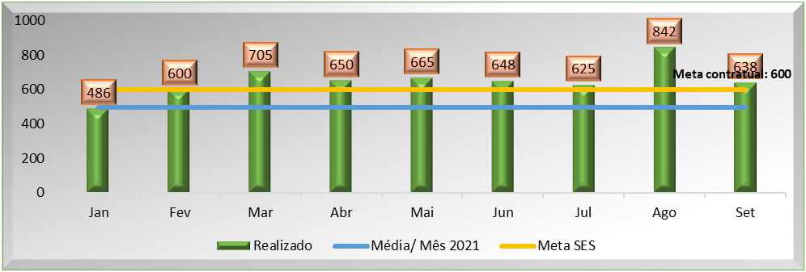

**Média 2021: 497**

**Análise crítica:** No mês de setembro, a Rede Estadual de Hemocentros realizou 638 atendimentos médicos, resultando a diminuição de 34% referente ao mês anterior. O setor de Telefonia tem intensificar as ligações referente as confirmações de consultas médicas. Em análise sobre a média mensal do ano de 2021 observa-se o alcance percentual de 128,37%. Quanto a meta da SES, atingimos 106% de alcance.

## 11.3 ASSISTÊNCIA AMBULATORIAL NÃO MÉDICA

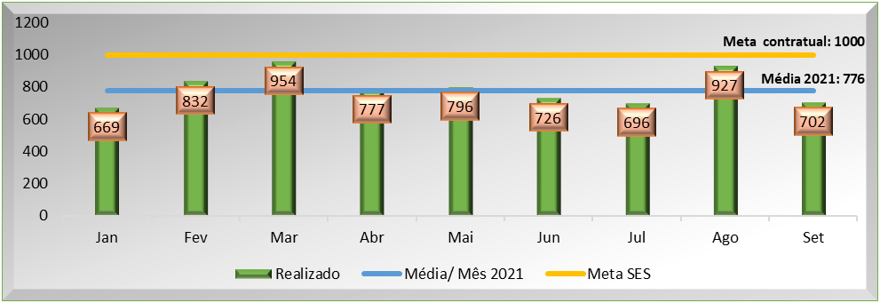

**Análise crítica:** Os atendimentos multidisciplinares no mês de setembro, alcançaram 702 atendimentos, obtendo 24% a menos que o mês anterior. Se tratando da média de 2021, atingimos o alcance de 90,46%. No que tange o alcance da meta da SES, a Rede HEMO alcançou o percentual de 70%. Grande parte dos atendimentos da equipe multidisciplinar dependem de indicação médica. O Trabalho em equipe e a importância de realizar um tratamento completo com prescrição de parecer da equipe multidisciplinar vem sendo trabalho em toda a equipe pois, este atendimento se torna completo e isto reflete em qualidade da assistência. O serviço social tem feito busca ativa aos pacientes com baixa adesão aos atendimentos multidisciplinares convocando para nova reavaliação da equipe.

## 11.4 TRIAGEM CLÍNICA DE DOADORES CANDIDATOS À DOAÇÃO

**Análise crítica:** A Rede HEMO apresentou no mês de setembro menor em 7% de atendimentos na triagem clínica de candidatos à doação comparado ao mês anterior, resultando no percentual de alcance de 91% quanto a meta da SES. Relacionado ao percentual de alcance da média de 2021, foram obtidos 101,49%. A quantidade de campanhas externas com a pandemia vêm sendo solicitada com maior frequência ao setor de captação e o público agendado está com baixo absenteísmo, cumprindo na maioria das vezes o público estimado.

## 11.5 COLETA DE SANGUE PARA TRANSFUSÃO.

**Análise crítica:** No mês vigente, a Rede Estadual de Hemocentros realizou 3836 coletas de sangue, resultando no aumento de 9% em relação ao mês anterior. Em análise sobre a média mensal do ano de 2021 observa-se o alcance percentual de 100%. Quanto a meta da SES, atingimos 99% de alcance.

## 11.6 PLAQUETAFÉRESE DOADOR DE PLAQUETAS POR AFÉRESE

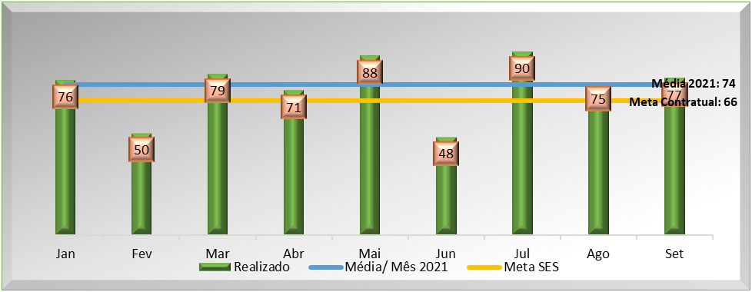

**Análise crítica:** As coletas de plaquetaférese no mês de setembro, alcançaram o número de 77 coletas, obtendo 10% a mais que o mês anterior. Se tratando da média de 2021, atingimos um percentual de 104,05%. No que tange o alcance da meta da SES, a Rede HEMO alcançou o percentual de 117%. Temos aumentado a captação desse público por meio de ações da equipe de enfermagem na busca ativa de novos doadores.

## 11.7 PRODUÇÃO DE HEMOCOMPONENTES

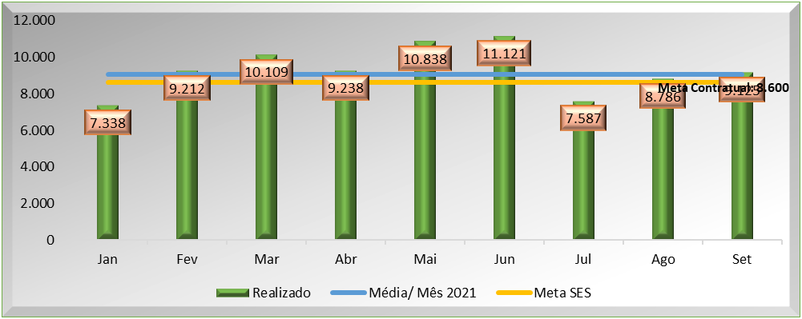

**Média 2021 (9.077)**

**Análise crítica:** A Rede HEMO apresentou no mês de setembro um aumento de 14% de produção de hemocomponentes comparados ao mês anterior, resultando no percentual de alcance de 106% quanto a meta da SES. Relacionado ao percentual de alcance da média de 2021, foram obtidos 100,52%. A Gerência de Processamento é o setor responsável pelo quantitativo de bolsas de sangue totais processadas, o cumprimento dessa meta está correlacionada com as doações efetivadas.

## 11.8 PROCEDIMENTOS ESPECIAIS

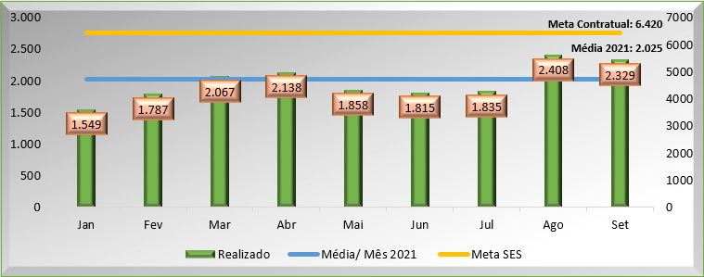

**Análise crítica:** No mês vigente, a Rede Estadual de Hemocentros realizou 2329 procedimentos especiais, resultando a diminuição de 32%. Em análise sobre a média mensal do ano de 2021 observa-se o percentual elevado de 115%. Quanto a meta da SES, atingimos 36% de alcance. Os procedimentos dependem de indicação médica, portanto, não temos governança sobre esse indicador.

## 11.9 EXAMES IMUNOHEMATOLÓGICOS

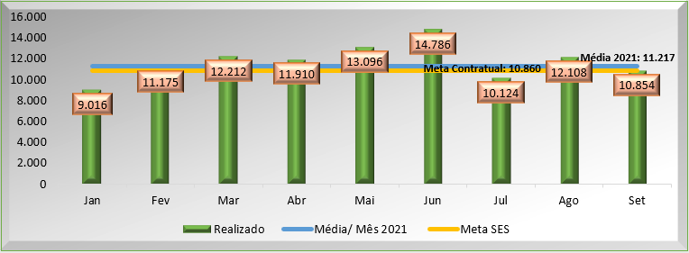

**Análise crítica:** Os exames imunohematológicos no mês de setembro, alcançaram 10.854 realizados, obtendo 10% a menos do que o mês anterior. Se tratando da média de 2021, atingimos percentual de 96.76%. No que tange o alcance da meta da SES, a Rede HEMO alcançou o percentual de 100%. Isso se deve à intensificação nas ações de captação promovidas pela Rede HEMO.

## 11.10 EXAMES SOROLÓGICOS

**Análise crítica:** A Rede HEMO apresentou no mês de setembro a diminuição de 10% de exames sorológicos realizados na clínica hematológica comparado ao mês anterior, resultando no percentual de alcance de 98% quanto a meta da SES. Relacionado ao percentual de alcance da média de 2021, foram obtidos 99.7%.

**Meta Contratual: 5.030**

**Média 2021: 4.932**

## 11.11 EXAMES HEMATOLÓGICOS

**Análise crítica:** No mês vigente, a Rede Estadual de Hemocentros realizou 279 exames hematológicos, resultando uma diminuição de 52% em relação ao mês anterior. Em análise sobre a média mensal do ano de 2021 observa-se o percentual de alcance em 34%. Quanto a meta da SES, atingimos 164% de alcance.

## 11.12 PROCEDIMENTOS AMBULATORIAIS

**Média 2021: 81**

**Meta Contratual: 310**

**Análise crítica:** Os procedimentos ambulatoriais no mês de setembro alcançaram 80 realizados, obtendo 1% a menos que o mês anterior. Se tratando da média de 2021, atingimos alcance de 99%. No que tange o alcance da meta da SES, a Rede HEMO alcançou o percentual de 26%. Cabe ressaltar que a indicação desses procedimentos é médica e que durante todo o período disponibilizamos profissionais e equipamentos para essa atividade. Porém, não houve demanda suficiente.

## 11.13 PRODUÇÃO AIH DOS HOSPITAIS – AFÉRESE TERAPÊUTICA

**Média 2021: 1**

**Meta Contratual: 5**

**Análise crítica:** No mês de setembro a Rede HEMO não realizou procedimentos de aférese terapêutica, não alcançando a média do ano passado e a da meta da SES. O alcance dessa meta é variável, pois este procedimento é sob demanda dos hospitais.

## 11.14 MEDICINA TRANSFUSIONAL

**Análise crítica:** No mês de setembro a Rede Estadual de Hemocentros realizou 5318 atendimentos na medicina transfusional hospitalar, apresentando 7% a menos que o mês anterior. De análise com a média mensal do ano de 2021 observa-se o alcance elevado de 124.33%. Quanto a meta da SES, atingimos 258% de alcance. Esse percentual reflete aumento da demanda dos hospitais devido a atendimentos de urgência e cirurgias ocorridas no período, com expressiva demanda de plaquetas diante dos casos de dengue.

## 11.15 SOROLOGIA DE POSSÍVEL DOADOR DE ÓRGÃOS.

**Média 2021: 9**

**Meta Contratual: 30**

**Análise crítica:** A Central de Transplante de Órgãos de Goiás enviou ao HEMOGO no mês de setembro o total de 09 amostras de candidatos à doação de órgãos e tecidos, obtendo 45% a mais que o mês anterior. Se tratando da média de 2021, atingimos o alcance percentual de 100%. No que tange o alcance da meta da SES, a Rede HEMO alcançou o percentual de 30%. A captação de doadores de órgãos e tecidos é uma ação pertinente somente à Central de Transplantes do Estado de Goiás e não compete ao HEMOGO realizar companhas almejando um aumento da captação de doadores de órgãos e tecido, para com isso, conseguir atingir a meta contratual estipulada pela SES. Portanto não é pertinente ao HEMOGO uma análise crítica que justifique essa queda expressiva no número de doadores de órgãos e tecidos.

# **INDICADORES DE QUALIDADE**

## 12.1 PERCENTUAL DE PEDIDO DE HEMOCOMPONENTES X ATENDIMENTO.

**Cálculo** = (Nº de atendimentos /Nº de pedidos de hemocomponentes) x 100 total de Hemocomponentes Rede HEMO

|  |  |  |  |  |  |  |  |  |  |  |
| --- | --- | --- | --- | --- | --- | --- | --- | --- | --- | --- |
| **PERCENTUAL DE PEDIDO DE HEMOCOMPONENTES X ATENDIMENTO** | | | | | | | | | | |
| **REDE HEMO** | **HEMOGO** | **CATALÃO** | **CERES** | **FORMOSA** | **IPORÁ** | **JATAÍ** | **PORANGATU** | **QUIRINÓPOLIS** | **RIO VEREDE** |
| Pedido | 3.509 | 349 | 216 | 199 | 46 | 268 | 117 | 55 | 634 |
| Atendido | 3.263 | 310 | 191 | 199 | 46 | 257 | 104 | 55 | 623 |
| % Alcance | 93% | 89% | 88% | 100% | 100% | 96% | 89% | 100% | 98% |

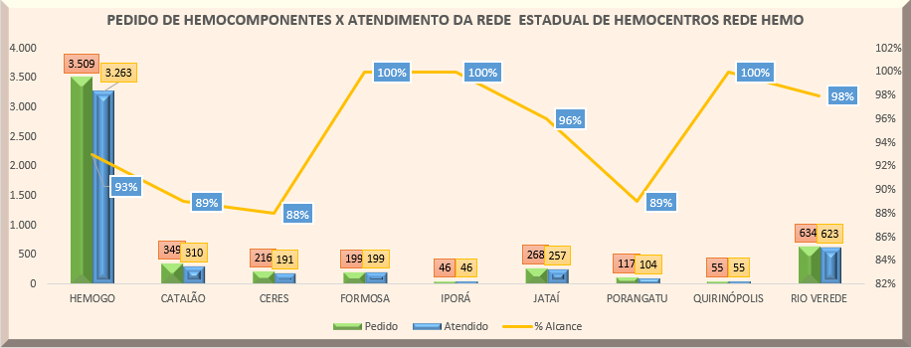

**Análise crítica:** Todas as solicitações de sangue fora da normalidade recebidas Rede HEMO são avaliadas pelos hematologistas conforme preconização da Portaria de Consolidação nº. 5 de 28 de setembro de 2017. Todos os atendimentos necessários de acordo com a equipe médica foram atendidos, ou seja, 94% dos pedidos foram atendidos utilizando o critério do uso racional do sangue, seguindo orientações da Associação Brasileira de Hematologia e Hemoterapia.

## 12.2 PERCENTUAL DE CUMPRIMENTO DE VISITAS TÉCNICAS E ADMINISTRATIVAS NAS UNIDADES ASSISTIDAS PELO HEMOCENTRO COORDENADOR.

**Cálculo** = (Nº de visitas realizadas/Nº de unidades assistidas pelo Hemocentro Coordenador) x 100

O Hemocentro Coordenador possui 56 Unidades Assistidas, firmadas em Termo de Compromisso. Foi elaborado o cronograma de visitas técnicas nas unidades de saúde atendidas pelo Hemocentro Coordenador, conforme descrito abaixo. Sendo estipulado pelo Comitê Transfusional 5 (cinco) visitas mensais, para que no término do ano seja cumprido 100% da meta estabelecida, ou seja, todas as Unidades assistidas pelo Hemocentro Coordenador receberão visita de orientação do Comitê Transfusional.

O Comitê Transfusional da Rede HEMO encontra-se ativo, realizando reuniões mensais e ações educativas. Diante da pandemia de coronavírus o Comitê Transfusional do Hemocentro Coordenador realizou as visitas agendadas às Unidades de Saúde no mês de agosto foram realizadas cinco visitas, mantendo todos as medidas de precaução conforme define os protocolos dos decretos municipais.

|  |  |  |  |  |  |  |  |  |  |  |  |  |
| --- | --- | --- | --- | --- | --- | --- | --- | --- | --- | --- | --- | --- |
| **NÚMERO DE VISITAS PROGRAMADAS X NÚMERO DE VISITAS REALIZADAS** | | | | | | | | | | | | |
|  |  |  |  |  |  |  |  |  |  |  |  |  |
| **Dados** | **Jan** | **Fev** | **Mar** | **Abr** | **Mai** | **Jun** | **Jul** | **Ago** | **Set** | **Out** | **Nov** | **Dez** |
| Programadas | 5 | 5 | 5 | 5 | 5 | 5 | 5 | 5 | 5 |  |  |  |
| Realizadas | 2 | 1 | 6 | 5 | 5 | 5 | 5 | 5 | 5 |  |  |  |
| % de Cumprimento | 40% | 20% | 120% | 100% | 100% | 100% | 100% | 100% | 100% |  |  |  |

**Análise Crítica:** O Hemocentro Estadual Coordenador Professor Nion Albernaz apresentou no mês de setembro o alcance da meta se manteve, resultando no percentual de alcance de 100% das visitas programadas. O comitê segue ativo presente para dar suporte a todas unidades cujo qual contrato se encontra vigente.

## DOADOR ESPONTÂNEO

|  |  |  |  |  |  |  |  |  |  |  |  |  |
| --- | --- | --- | --- | --- | --- | --- | --- | --- | --- | --- | --- | --- |
| **PERCENTUAL DE DOADOR ESPONTÂNEO NA REDE HEMO PÚBLICA ESTADUAL 2022** | | | | | | | | | | | | |
|  |  |  |  |  |  |  |  |  |  |  |  |  |
| **Dados** | **Jan** | **Fev** | **Mar** | **Abr** | **Mai** | **Jun** | **Jul** | **Ago** | **Set** | **Out** | **Nov** | **Dez** |
| Espontâneo | 77% | 90% | 90% | 95% | 93% | 97% | 96% | 98% | 91% |  |  |  |
| META | 75% | 75% | 75% | 75% | 75% | 75% | 75% | 75% | 75% | 75% | 75% | 75% |
| % alcance | 103% | 120% | 120% | 127% | 124% | 129% | 128% | 131% | 121% |  |  |  |
|  | | | | | | | | | | | | |

**Análise Crítica:** Embora a meta contratual defina 75% de doadores espontâneos no serviço de hemoterapia, a média encontrada nacionalmente de acordo com HEMOPROD 2018 é de 55,4%. O HEMOGO atingiu 91% de doadores espontâneos, atingindo um percentual de 121% sobre contrato de gestão, superando também a média nacional. Esse resultado devem-se ao fato de as campanhas de captação e doadores serem voltadas para a doação voluntária de sangue.

## 12.4 DOADOR DE REPETIÇÃO.

|  |  |  |  |  |  |  |  |  |  |  |  |  |
| --- | --- | --- | --- | --- | --- | --- | --- | --- | --- | --- | --- | --- |
| **PERCENTUAL DE DOADOR DE REPETIÇÃO NA REDE HEMO PÚBLICA ESTADUAL EM 2022** | | | | | | | | | | | | |
|  |  |  |  |  |  |  |  |  |  |  |  |  |
| **Dados** | **Jan** | **Fev** | **Mar** | **Abr** | **Mai** | **Jun** | **Jul** | **Ago** | **Set** | **Out** | **Nov** | **Dez** |
| Repetição | 32% | 33% | 39% | 34% | 27% | 35% | 35% | 42% | 43% |  |  |  |
| META | 60% | 60% | 60% | 60% | 60% | 60% | 60% | 60% | 60% | 60% | 60% | 60% |
| % alcance | 62% | 48% | 65% | 57% | 45% | 58% | 58% | 70% | 71% |  |  |  |

**Análise Crítica:** Relacionado ao perfil de doadores de repetição, apresentamos 43% de doadores de repetição na Rede HEMO, sendo que a meta desejada é o percentual de 60%. Obtivemos o alcance de 71% da meta. O fato de termos 1583 doadores de 1ª vez neste mês impactou no número de doadores de repetição. Devido à ampla divulgação na imprensa e mídias sociais, atraímos novos doadore para o serviço. A estratégia é fideliza-los a fim de aumentar os índices de doadores de repetição.

## 12.5 QUALIDADE DOS HEMOCOMPONENTES.

|  |  |  |  |  |  |  |  |  |  |
| --- | --- | --- | --- | --- | --- | --- | --- | --- | --- |
| **PLASMA FRESCO CONGELADO** | | | | | | | | | |
| **Plasma Fresco Congelado** | **Volume** | | | | **TTPA** | | | | |
| Hemocentro Estadual Coordenador Professor Nion Albernaz | 100% | | | | 100% | | | | |
| HEMOGO Ceres | 100% | | | | 100% | | | | |
| HEMOGO Catalão | 100% | | | | 100% | | | | |
| HEMOGO Jataí | 100% | | | | 75% | | | | |
| Unidade de Coleta e Transfusão de Quirinópolis | 100% | | | | 100% | | | | |
| Unidade de Coleta e Transfusão de Formosa | 100% | | | | 100% | | | | |
| Unidade de Coleta e Transfusão de Porangatu | 100% | | | | 100% | | | | |
| Unidade de Coleta e Transfusão de Iporá | 100% | | | | 100% | | | | |
| **MÉDIA** | 100% | | | | 97 % | | | | |
| **PLASMA DE CÉLULA RESIDUAIS** | | | | | | | | | |
| **Plasma células residuais** | **Leucócitos** | | **Hemácias** | | **Plaquetas** | | | **Volume** | |
| Hemocentro Estadual Coordenador Professor Nion Albernaz | 100% | | 100% | | 100% | | | 100% | |
| HEMOGO Ceres | 100% | | 100% | | 100% | | | 100% | |
| HEMOGO Catalão | 100% | | 100% | | 100% | | | 100% | |
| HEMOGO Jataí | 100% | | 100% | | 100% | | | 100% | |
| Unidade de Coleta e Transfusão de Quirinópolis | 100% | | 100% | | 100% | | | 100% | |
| Unidade de Coleta e Transfusão de Formosa | 100% | | 100% | | 100% | | | 100% | |
| Unidade de Coleta e Transfusão de Porangatu | 100% | | 100% | | 100% | | | 100% | |
| Unidade de Coleta e Transfusão de Iporá | 100% | | 100% | | 100% | | | 100% | |
| **MÉDIA** | 100% | | 100% | | 100% | | | 100% | |
| **CRIOPRECIPITADO** | | | | | | | | | |
| **CRIOPRECIPITADO** | **Fibrinogênio** | | | | **Volume** | | | | |
| Hemocentro Estadual Coordenador Professor Nion Albernaz | 100% | | | | 100% | | | | |
| HEMOGO Catalão | 100% | | | | 100% | | | | |
| **MÉDIA** | 100% | | | | 100% | | | | |
| **CONCENTRADO DE HEMÁCIAS - CPDA** | | | | | | | | | |
| **Concentrado de Hemácias – CPDA** | **Hemoglobina** | | **Hematócrito** | | **Hemólise** | **Microbiológico** | | | **Volume** |
| Hemocentro Estadual Coordenador Professor Nion Albernaz | 100% | | 92 % | | 100% | 100% | | | 100% |
| Unidade de Coleta e Transfusão de Iporá | 100% | | 90% | | 100% | 100% | | | 100% |
| Unidade de Coleta e Transfusão de Quirinópolis | 100% | | 60% | | 100% | 100% | | | 100% |
| HEMOGO Ceres | 100% | | 100 % | | 100% | 100% | | | 100% |
| Unidade de Coleta e Transfusão de Formosa | 100% | | 80 % | | 100% | 100% | | | 100% |
| Unidade de Coleta e Transfusão de Porangatu | 100% | | 80 % | | 100% | 100% | | | 100% |
| **MÉDIA** | 100% | | 60 % | | 100% | 100% | | | 100% |
| **CONCENTRADO DE HEMÁCIAS - SAGM** | | | | | | | | | |
| **Concentrado de Hemácias – SAGM** | **Hemoglobina** | | **Hematócrito** | | **Hemólise** | **Microbiológico** | | | **Volume** |
| Hemocentro Estadual Coordenador Professor Nion Albernaz | 100% | | 100% | | 100% | 100% | | | 100% |
| HEMOGO Ceres | 100% | | 100% | | 100% | 100% | | | 100% |
| HEMOGO Catalão | 100% | | 100% | | 100% | 100% | | | 100% |
| HEMOGO Jataí | 100% | | 100% | | 100% | 100% | | | 100% |
| Unidade de Coleta e Transfusão de Porangatu | 100% | | 100 % | | 100% | 100% | | | 100% |
| Unidade de Coleta e Transfusão de Formosa | 100% | | 100 % | | 100% | 100% | | | 100% |
| **MÉDIA** | 100% | | 97,1% | | 100% | 100% | | | 100% |
| **CONCENTRADO DE PLAQUETAS RANDÔMICAS** | | | | | | | | | |
| **Concentrado de Plaquetas Randômicas** | **Volume** | **Swirling** | | **Cont. plaquetas** | **pH** | **Cont. Leucócito** | **Microbiológico** | | |
| Hemocentro Estadual Coordenador Professor Nion Albernaz | 98% | 100% | | 98% | 100% | 100% | 100% | | |
| HEMOGO Ceres | 100% | 100% | | 100% | 100% | 100% | 100% | | |
| HEMOGO Catalão | 100% | 100% | | 100% | 100% | 100% | 100% | | |
| HEMOGO Jataí | 100% | 100% | | 100% | 100% | 100% | 100% | | |
| Unidade de Coleta e Transfusão de Porangatu | 100% | 100% | | 90% | 100% | 100% | 100% | | |
| Unidade de Coleta e Transfusão de Formosa | 100% | 100% | | 100% | 100% | 100% | 100% | | |
| **MÉDIA** | 100% | 100% | | 97% | 100% | 100% | 100% | | |
| **CONCENTRADO DE PLAQUETAS AFÉRESE - DUPLA** | | | | | | | | | |
| **Concentrado de Plaquetas Aférese -dupla** | **Volume** | **Swirling** | | **Cont. plaquetas** | **pH** | **Cont. Leucócito** | **Microbiológico** | | |
| Hemocentro Estadual Coordenador Professor Nion Albernaz | 100% | 100% | | 100% | 100% | 100% | 100% | | |
| **MÉDIA** | 100% | 100% | | 100% | 100% | 100% | 100% | | |
| **CONCENTRADO DE PLAQUETAS AFÉRESE - SIMPLES** | | | | | | | | | |
| **Concentrado de Plaquetas Aférese -simples** | **Volume** | **Swirling** | | **Cont. plaquetas** | **pH** | **Cont. Leucócito** | **Microbiológico** | | |
| Hemocentro Estadual Coordenador Professor Nion Albernaz | 100% | 100% | | 100% | 100% | 100% | 100% | | |
| **MÉDIA** | 100% | 100% | | 100% | 100% | 100% | 100% | | |
| **CONCENTRADO DE HEMÁCIAS FILTRADAS/IRRADIADAS** | | | | | | | | | |
| **Concentrado de Hemácias Filtradas/irradiada/Lavada** | **Hemoglobina** | **Hematócrito** | | | **Hemólise** | **Leucócitos** | **Microbiológico** | | **Volume** |
| Hemocentro Estadual Coordenador Professor Nion Albernaz | 100% | 100% | | | 100% | 100% | 100% | | 100% |
| **MÉDIA** | 100% | 100% | | | 100% | 100% | 100% | | 100% |
| **CONCENTRADO DE HEMÁCIAS POR AFÉRESE** | | | | | | | | | |
| **Concentrado de Hemácias por Aférese** | **Hemoglobina** | **Hematócrito** | | | **Hemólise** | **Leucócitos** | **Microbiológico** | | **Volume** |
| Hemocentro Estadual Coordenador Professor Nion Albernaz | 100% | 100% | | | 100% | 100% | 100% | | 100% |
| **MÉDIA** | 100% | 100% | | | 100% | 100% | 100% | | 100% |
| **CONCENTRADO DE HEMÁCIAS LAVADAS** | | | | | | | | | |
| **Concentrado de Hemácias Filtradas/irradiada/Lavada** | **Hemoglobina** | **Hematócrito** | | | **Hemólise** | **Leucócitos** | **Microbiológico** | | **Volume** |
| Hemocentro Estadual Coordenador Professor Nion Albernaz | 100% | 100% | | | 100% | 100% | 100% | | 100% |
| **MÉDIA** | 100% | 100% | | | 100% | 100% | 100% | | 100% |

**12.6 CONSOLIDADO DO CONTROLE DE QUALIDADE 2022**

**Análise Critica:** Na avaliação geral dos 55 itens analisados no Controle de Qualidade de Hemocomponentes da Rede Hemo do mês de Agosto: A média geral foi de 99,2%, portanto acima da meta de alcance institucional de 90%.

## 12.7 CONSOLIDADO DOS INDICADORES DE DESEMPENHO 2022

|  |  |  |  |  |  |  |  |  |  |  |  |  |  |  |
| --- | --- | --- | --- | --- | --- | --- | --- | --- | --- | --- | --- | --- | --- | --- |
| **Indicadores de desempenho** | **Meta** | **Jan** | **Fev** | **Mar** | **Abr** | **Mai** | **Jun** | **Jul** | **Ago** | **Set** | **Out** | **Nov** | **Dez** | **Média** |
| **Percentual de pedidos de Hemocomponentes x Atendimento** | **>= 94%** | 95% | 94% | 95% | 95% | 94% | 95% | 92% | 92% | 94% |  |  |  |  |
| **Percentual de Cumprimento de Visitas Técnicas assistidas pelo Hemocentro Coordenador nas Unidades Assistidas.** | **>=99%** | 40% | 20% | 120% | 100% | 100% | 100% | 100% | 100% | 100% |  |  |  |  |
| **Percentual de doadores espontâneos na Rede HEMO Pública Estadual** | **>= 75%** | 90% | 90% | 90% | 95% | 93% | 88% | 75% | 98% | 91% |  |  |  |  |
| **Percentual de doadores de repetição na Rede HEMO Pública Estadual** | **>=60 %** | 37% | 33% | 39% | 34% | 27% | 34% | 60% | 42% | 43% |  |  |  |  |
| **Percentual de Qualidade dos Hemocomponentes** | **>=90 %** | 98% | 99% | 99% | 97% | 99% | 97% | 99% | 99% | 99% |  |  |  |  |
| **Percentual de manifestações queixosas recebidas no sistema de ouvidoria SUS** | **< 5%** | 0% | 0% | 0% | 0% | 0% | 0% | 0% | 0% | 0% |  |  |  |  |
|  | | | | | | | | | | | | | | | |

# **CICLO DO DOADOR**

## CAMPANHAS DE COLETA EXTERNA DE DOAÇÃO DE SANGUE.

|  |  |  |  |  |
| --- | --- | --- | --- | --- |
| **Campanhas Externas – setembro de 2022 Coleta externa representou 15 % das coletas no total** | | | | |
| Nº de campanhas mês:12 | **Nº de Cadastros** | **Nº de Bolsas** | **Nº de Inaptos** | **Nº Cadastro de Medula** |
| Total Geral | 754 | 572 | 172 | 145 |

**Análise crítica**: Ao avaliarmos o quantitativo de candidatos a doação da coleta externa (unidade móvel) com o quantitativo de candidatos da coleta interna do Hemocentro Coordenador e saldo total de coletas da Rede HEMO no mês de setembro, percebe-se que a coleta externa representou 15% do total. Com base nos resultados obtidos, avalia-se de forma positiva as ações realizadas, o que contribuiu de forma significativa para manutenção do estoque regular de sangue, bem como, o aumento no número de cadastros de medula óssea.

## 13.2 REPRESENTAÇÃO DOS DADOS DA COLETA EXTERNA EM COMPARATIVO AO SALDO TOTAL DO HEMOCENTRO COORDENADOR

**Análise Crítica:** Ao avaliarmos o quantitativo de candidatos a doação da coleta externa (unidade móvel) com o quantitativo de candidatos da coleta interna do Hemocentro Coordenador no mês de setembro tivemos a porcentagem de 35% da coleta externa do total de candidatos. A coleta externa vem tendo grande representação, no mês de setembro teve uma quantidade significativa diante do número de coletas externas e agenda fica para cada uma delas para mantermos as normas de biossegurança, diante do período de pandemia. A quantidade de campanhas externas com a pandemia vêm sendo solicitada com maior frequência ao setor de captação e o público agendado está com baixo absenteísmo, cumprindo na maioria das vezes o público estimado.

## BOLSAS COLETADAS 2022 COLETA INTERNA X EXTERNA DO HEMOCENTRO COORDENADOR

**Análise Crítica:** Do total de 1867 bolsas coletadas no mês de setembro nas coletas interna e externa do Hemocentro Coordenador ficou acima em comparação ao mês anterior. 1295 bolsas foram coletadas advindas de coleta interna, enquanto 572 foram de coleta externa. A procura pela unidade móvel teve um aumento importante neste período de pandemia e um saldo positivo para a soma total dos estoques. A coleta externa continua sendo de grande importância na manutenção dos estoques do Hemocentro Coordenador.

## 13.4 CADASTROS DE MEDULA ÓSSEA

|  |  |  |  |  |  |  |  |  |  |  |  |  |
| --- | --- | --- | --- | --- | --- | --- | --- | --- | --- | --- | --- | --- |
| **CADASTROS DE DOADORES VOLUNTÁRIOS DE MEDULA ÓSSEA REDE HEMO 2022** | | | | | | | | | | | | |
|  |  |  |  |  |  |  |  |  |  |  |  |  |
| **Dados** | **Jan** | **Fev** | **Mar** | **Abr** | **Mai** | **Jun** | **Jul** | **Ago** | **Set** | **Out** | **Nov** | **Dez** |
| Cadastros | 489 | 767 | 924 | 669 | 687 | 633 | 491 | 654 | 585 |  |  |  |
| Média 2021 | 975 | 975 | 975 | 975 | 975 | 975 | 975 | 975 | 975 | 975 | 975 | 975 |
| % Alcance | 50% | 79% | 95% | 69% | 70% | 65% | 50% | 67% | 60% |  |  |  |

**Análise Crítica:** No mês de setembro de 2022, a Rede HEMO realizou 585 novos cadastros de doadores voluntários de medula óssea, A procura pelo cadastro de medula óssea nas unidades da Rede Hemo teve uma redução de mais de 60% comparado aos anos anteriores a justificativa foi devido a implementação da PORTARIA MS Nº 685 DE 16 de JUNHO DE 2021 que diminuiu de 55 para 35 anos de idade máxima para a realização do cadastro de novos potenciais doadores no REDOME. Extratificando temos: HEMOGO (coleta interna 225 e Coleta externa 118) e Rede HEMO 242.

# **14. NÚCLEO DE CAPTAÇÃO DE DOADORES DE GESTÃO CIDADÃO**

## 14.1 CAMPANHAS INTERNAS

|  |  |  |  |  |  |  |  |  |  |  |  |  |
| --- | --- | --- | --- | --- | --- | --- | --- | --- | --- | --- | --- | --- |
| **CAMPANHAS INTERNAS - CAPTAÇÃO DE DOADORES 2022** | | | | | | | | | | | | |
|  |  |  |  |  |  |  |  |  |  |  |  |  |
| **CAMPANHAS** | **JAN** | **FEV** | **MAR** | **ABR** | **MAI** | **JUN** | **JUL** | **AGO** | **SET** | **OUT** | **NOV** | **DEZ** |
| Realizadas | 19 | 22 | 27 | 18 | 19 | 39 | 24 | 23 | 24 |  |  |  |
| Média 2021 | 22 | 22 | 22 | 22 | 22 | 22 | 22 | 22 | 22 | 22 | 22 | 22 |
| % Alcance | 86% | 100% | 123% | 82% | 86% | 117% | 109% | 96% | 109% |  |  |  |

**Análise Crítica:** No mês de setembro contamos com 24 campanhas internas em andamento, as quais contribuíram de forma significativa para a manutenção do estoque regular de sangue. Houve uma diminuição com relação ao mês anterior de 3% e alcance de 109% da média do mês anterior. O setor de Captação realiza diariamente a busca ativa de novas parcerias para realização das ações internas com o objetivo de conscientizar a população da importância da doação voluntária de sangue, bem como seu papel enquanto cidadão do bem.

## 14.2 CAMPANHAS EXTERNAS.

|  |  |  |  |  |  |  |  |  |  |  |  |  |  |
| --- | --- | --- | --- | --- | --- | --- | --- | --- | --- | --- | --- | --- | --- |
| **CAMPANHAS EXTERNAS CAPTAÇÃO DE DOADORES 2022** | | | | | | | | | | | | | |
|  |  |  |  |  |  |  |  |  |  |  |  |  |
| **Dados** | **Jan** | **Fev** | **Mar** | **Abr** | **Mai** | **Jun** | **Jul** | **Ago** | **Set** | **Out** | **Nov** | **Dez** |
| Programadas | 20 | 16 | 22 | 19 | 21 | 23 | 17 | 20 | 21 |  |  |  |
| Canceladas | 10 | 5 | 2 | 3 | 3 | 7 | 1 | 7 | 6 |  |  |  |
| Realizadas | 10 | 10 | 20 | 16 | 18 | 16 | 16 | 13 | 15 |  |  |  |

**Análise Crítica:** No mês de setembro foram programadas 21 campanhas externas, dentre elas 6 foram canceladas pelo parceiro contatado em virtude das dificuldades enfrentadas no transcorrer da sensibilização junto ao público pretendido. As 15 que foram realizadas obtendo excelentes resultados para a manutenção do estoque regular de sangue. Vale ressaltar, as mesmas contaram com o apoio e engajamento dos parceiros no ato da sensibilização junto ao público pretendido. Ressalta-se ainda que as coletas de sangue acontecem concomitante ao cadastro de medula óssea, que também gera bons resultados. Para obtermos bons resultados nas ações externas, o setor de Captação mantém contatos virtuais constantemente junto aos respons´vaeis para auxiliar na organização das coletas planejdas e contribuir com o trabalho de sensibilização junto ao público pretendido auxiliando-os conforme cada caso em sua particularidade. Com base nos resultados obtidos, avalia-se de forma as ações realizadas no transcorrer do mês.

**14.3 VISITAS TÉCNICAS.**

|  |  |  |  |  |  |  |  |  |  |  |  |  |  |
| --- | --- | --- | --- | --- | --- | --- | --- | --- | --- | --- | --- | --- | --- |
| **VISITAS TÉCNICAS REALIZADAS PELA CAPTAÇÃO 2022** | | | | | | | | | | | | | |
|  |  |  |  |  |  |  |  |  |  |  |  |  |
| **Dados** | **Jan** | **Fev** | **Mar** | **Abr** | **Mai** | **Jun** | **Jul** | **Ago** | **Set** | **Out** | **Nov** | **Dez** |
| Realizadas | 15 | 12 | 22 | 19 | 17 | 18 | 17 | 17 | 18 |  |  |  |
| Média 2021 | 16 | 16 | 16 | 16 | 16 | 16 | 16 | 16 | 16 | 16 | 16 | 16 |

**Análise Crítica:** Neste mês, foram realizadas 18 visitas técnicas, tendo como objetivo a construção e fortalecimento de vínculos de respeito e confiança junto aos parceiros contactados, buscando fidelizá-los para a realização de ações trimestrais, bem como, avaliar a estrutura física do local e as instalações seguindo orientações da legislação vigente. Esse resultado apresentou equilibrado em referemcia ao mês de julho e obteve o alcance de 112% sobre a média do ano de 2021.

## 14.3 CAPTAÇÃO DE DOADORES DE PLAQUETAS - HEMOCENTRO ESTADUAL COORDENADOR PROF. NION ALBERNAZ

|  |  |  |  |  |  |  |  |  |  |  |  |  |
| --- | --- | --- | --- | --- | --- | --- | --- | --- | --- | --- | --- | --- |
| **CAPTAÇÃO DE DOADORES DE PLAQUETAFÉRESE 2022 –**  **Hemocentro Estadual Coordenador Prof. Nion Albernaz** | | | | | | | | | | | | |
|  |  |  |  |  |  |  |  |  |  |  |  |  |
| **Dados** | **Jan** | **Fev** | **Mar** | **Abr** | **Mai** | **Jun** | **Jul** | **Ago** | **Set** | **Out** | **Nov** | **Dez** |
| Convocados | 382 | 300 | 394 | 420 | 485 | 232 | 368 | 378 | 362 |  |  |  |
| Agendadas | 141 | 101 | 164 | 127 | 149 | 66 | 138 | 159 | 124 |  |  |  |
| Candidatos inaptos | 2 | 3 | 13 | 8 | 8 | 9 | 8 | 10 | 6 |  |  |  |
| Não compareceram | 66 | 59 | 75 | 53 | 59 | 9 | 40 | 74 | 47 |  |  |  |
| Bolsas Coletadas | 73 | 44 | 76 | 66 | 82 | 48 | 90 | 75 | 71 |  |  |  |

**Análise Crítica:** Neste mês foram realizados diversos contatos junto aos doadores cadastrados em banco de dados, exclusivo para doações de plaquetaférese, na tentativa de realizar o agendamento bem como, sensibilizá-los para uma nova doação e/ou coleta de nova sorologia. A equipe técnica do Ciclo do Doador, realiza diariamente a captação de novos doadores no momento da triagem clínica e na doação de sangue, explicando sobre a importância da doação de Plaquetas bem como os procedimentos adotados no transcorrer da doação e sanando dúvidas junto aos mesmos. Contamos ainda, com a ampla divulgação dos próprios doadores no momento da sua doação, onde os mesmos realizam a sua postagem nas redes sociais o que traz resultados positivos para o alcance dos objetivos almejados. Contudo percebe-se que houve um aumento de 87% de agendamentos comparados ao mês anterior.

## 4.4 CAPTAÇÃO DE DOADORES DE PLAQUETAS - HEMOCENTRO ESTADUAL DA REGIÃO SUDOESTE I – HEMOGO RIO VERDE

|  |  |  |  |  |  |  |  |  |  |  |  |  |
| --- | --- | --- | --- | --- | --- | --- | --- | --- | --- | --- | --- | --- |
| **CAPTAÇÃO DE DOADORES DE PLAQUETAFÉRESE 2022**  **HEMOGO RIO VERDE** | | | | | | | | | | | | |
|  |  |  |  |  |  |  |  |  |  |  |  |  |
| **Dados** | **Jan** | **Fev** | **Mar** | **Abr** | **Mai** | **Jun** | **Jul** | **Ago** | **Set** | **Out** | **Nov** | **Dez** |
| Convocados | 8 | 15 | 10 | 30 | 25 | 0 | 0 | 0 | 13 |  |  |  |
| Agendados | 3 | 06 | 4 | 6 | 9 | 0 | 0 | 0 | 6 |  |  |  |
| Candidatos Inaptos | 0 | 0 | 1 | 0 | 1 | 0 | 0 | 0 | 1 |  |  |  |
| Não Compareceram | 0 | 0 | 6 | 1 | 1 | 0 | 0 | 0 | 0 |  |  |  |
| Bolsas Coletadas | 3 | 6 | 3 | 5 | 7 | 0 | 0 | 0 | 5 |  |  |  |

**Análise Crítica:** Neste mês foram realizados diversos contatos junto aos doadores cadastrados em banco de dados, exclusivo para doações de plaquetaférese, na tentativa de realizar o agendamento bem como, sensibilizá-los para uma nova doação e/ou coleta de nova sorologia. A equipe técnica do Ciclo do Doador, realiza diariamente a captação de novos doadores no momento da triagem clínica e na doação de sangue, explicando sobre a importância da doação de Plaquetas bem como os procedimentos adotados no transcorrer da doação e sanando dúvidas junto aos mesmos. Contamos ainda, com a ampla divulgação dos próprios doadores no momento da sua doação, onde os mesmos realizam a sua postagem nas redes sociais o que traz resultados positivos para o alcance dos objetivos almejados.

## 14.5 ENVIO DE CARTEIRINHA DE DOADOR DE MEDULA ÓSSEA/ DECLARAÇÃO DO REDOME.

|  |  |  |  |  |  |  |  |  |  |  |  |  |  |
| --- | --- | --- | --- | --- | --- | --- | --- | --- | --- | --- | --- | --- | --- |
| **TOTAL MENSAL DE ENVIO DE CARTÕES/ DECLARAÇÃO REDOME 2022** | | | | | | | | | | | | | |
|  |  |  |  |  |  |  |  |  |  |  |  |  |
| **Dados** | **Jan** | **Fev** | **Mar** | **Abr** | **Mai** | **Jun** | **Jul** | **Ago** | **Set** | **Out** | **Nov** | **Dez** |
| Envio carteirinha de doador de medula óssea/Declaração REDOME | 12 | 2 | 8 | 0 | 6 | 0 | 0 | 6 | 0 |  |  |  |
| Média 2021 | 36 | 36 | 36 | 36 | 36 | 36 | 36 | 36 | 36 | 36 | 36 | 36 |
|  | | | | | | | | | | | | | |

**Análise Crítica:** O Setor de Captação de Doadores é responsável pelo repasse de informes, envio dos cartões e declarações de doadores cadastrados no Sistema REDOME, como candidatos a possível doação de medula óssea. Neste mês não houve demanda.

# **15 GERÊNCIA DE PESSOAL**

## 15.1 VÍNCULO EMPREGATÍCIO

**NÚMERO DE COLABORADORES POR VÍNCULO EMPREGATÍCIO**

**Análise Crítica:** No mês de setembro tivemos um total de 320 colaboradores na Rede HEMO (três a mais que o mês anterior), entre celetistas, estatutários e servidores municipais. Desse total 28% são estatutários, 72% celetistas e 0% por vínculo Municipal. O quadro de pessoal se mantém com aumento dos colaboradores celetistas mensalmente.

## 15.2 ÍNDICE DE PROFISSIONAIS AFASTADOS POR FÉRIAS

**Análise Crítica:** No mês de setembro tivemos 22 profissionais da Rede HEMO afastados por férias correspondendo uma queda do nº de 6 em comparação ao mês anterior. E em relação a média do ano de 2021 para este período ficou de 108%.

## 15.3 ÍNDICE DE AFASTAMENTO POR MOTIVO DE LICENÇAS

**Análise Crítica:** Em setembro o quantitativo de profissionais afastados pela categoria licenças apresentou o total de 13 com 31% a menos relacionado ao total de colaboradores da Rede HEMO. Este percentual está sendo compreendido exclusivamente por colaboradoras em licença maternidade (taxa de 69%) e afastamentos por motivo de licença prêmio (31%).

**15.4 ÍNDICE DE NOTIFICAÇÃO POR COVID-19.**

**PROFISSIONAIS DA REDE HEMO AFASTADOS POR COVID-19 2021 X MÉDIA DE AFASTAMENTO POR COVID-19 EM 2022**

**Análise Crítica:** O índice de afastamento por motivo de saúde em decorrência da COVID-19 em setembro atingiu o total de 0,32% em relação ao quadro total de profissionais na Rede HEMO. No ano de 2021 tivemos uma média de 11 afastados por COVID-19 e no mês de setembro tivemos 1 caso suspeito/positivos.

# **16. GERÊNCIA DE ASSISTÊNCIA FARMACÊUTICA.**

## 16.1 ATENÇÃO FARMACÊUTICA AOS PACIENTES CADASTRADOS NO PROGRAMA DE COAGULOPATIAS HEREDITÁRIAS NO SISTEMA HEMOVIDA WEB COAGULOPATIAS.

|  |  |  |  |  |  |  |  |  |  |  |  |  |
| --- | --- | --- | --- | --- | --- | --- | --- | --- | --- | --- | --- | --- |
| **ATENÇÃO FARMACÊUTICA: CONSULTAS** | | | | | | | | | | | | |
|  |  |  |  |  |  |  |  |  |  |  |  |  |
| **Dados** | **Jan** | **Fev** | **Mar** | **Abr** | **Mai** | **Jun** | **Jul** | **Ago** | **Set** | **Out** | **Nov** | **Dez** |
| Atendimentos | 43 | 55 | 48 | 28 | 24 | 15 | 21 | 29 | 35 |  |  |  |
| META atendimentos | 100 | 100 | 100 | 100 | 100 | 100 | 100 | 100 | 100 | 100 | 100 | 100 |
| % alcance | 43% | 55% | 48% | 28% | 24% | 15% | 21% | 29% | 35% |  |  |  |
|  | | | | | | | | | | | | |

**Análise Crítica**: Foram realizadas 35 consultas farmacêuticas presenciais, sendo a meta mensal de 100 consultas. O fato de dispensarmos pró-coagulantes aos pacientes portadores de coagulopatias para o periodo de 60 dias impactou negativamente no comparecimento destes pacientes às consultas de reavaliação. Este resultado deve-se ao absenteísmo de 14% dos pacientes. Dentre os principais motivos de falta às consultas destacam-se a dificuldade de contato telefônico, falta de transporte e falta de conhecimento da consulta (pacientes de primeira vez). Temos realizado contato telefônico 3 dias antes da data da consulta e diariamente aos pacientes que faltaram para registrar os motivos.

|  |  |  |  |  |  |  |  |  |  |  |  |  |  |
| --- | --- | --- | --- | --- | --- | --- | --- | --- | --- | --- | --- | --- | --- |
| **PACIENTES EM USO DE FATOR VIII + FATOR VON WILLEBRAND** | | | | | | | | | | | | | |
|  |  |  |  |  |  |  |  |  |  |  |  |  |
| **Dados** | **Jan** | **Fev** | **Mar** | **Abr** | **Mai** | **Jun** | **Jul** | **Ago** | **Set** | **Out** | **Nov** | **Dez** |
| 60 dias | 36 | 14 | 08 | 02 | 06 | 08 | 10 | 5 | 7 |  |  |  |
| 30 dias | 40 | 89 | 210 | 171 | 228 | 155 | 211 | 246 | 192 |  |  |  |
| Demanda* | 23 | 12 | 12 | 21 | 11 | 11 | 9 | 8 | 16 |  |  |  |
| Total | 99 | 115 | 230 | 194 | 245 | 174 | 230 | 259 | 215 |  |  |  |
|  | | | | | | | | | | | | | |

*Pacientes em uso de fator VIII + fator de von Willebrand, que utiliza esse medicamento apenas em casos de sangramento e/ou emergências. Ao contrario dos demais pacientes que utilizam fator em regime de profilaxia em dias fixos.

**Análise crítica:** No mês de agosto foram atendidos 215 pacientes no total, dos quais 7(sete) receberam profilaxia para 60 dias; 192 pacientes profilaxia para 30 dias e 16 para pacientes sob demanda. Os pacientes realizam tratamento com os fatores de coagulação em domicílio e são devidamente treinados para realizar a infusão do medicamento.

## 16.2 CADASTROS DE PACIENTES COM INÍCIO DE TRATAMENTO COM FATORES DE COAGULAÇÃO.

|  |  |  |
| --- | --- | --- |
| **CADASTRO DE PACIENTES EM TRATAMENTO DE COAGULOPATIAS** | | |
| **DATA CADASTRO** | **INICIAIS DO PACIENTE** | **CID** |
| 01/09/2022 | L.L.C | D.68 |
| 20/09/2022 | P.S.B | D.68 |
| 27/09/2022 | J.B.O | D.66 |
| 27/09/2022 | M.H.P.M.M | D.68 |
| 29/09/2022 | S.F | D.68 |

**Análise crítica:** No mês de setembro foram cadastrados 5 novos pacientes (início de tratamento) no sistema Web Coagulopatias. O quantitativo foi igual quando comparado agosto/2022. Não temos como presumir a quantidade de pacientes a serem cadastrados, pois esse cadastro é realizado quando ocorre o diagnóstico de Coagulopatias hereditárias ou caso haja mudança de domicílio de paciente já cadastrado entre unidades da federação.

**16.3 DISPENSAÇÃO DE FATORES DE COAGULAÇÃO PARA TRATAMENTO AMBULATORIAL E REDE HEMO.**

|  |  |  |  |  |  |  |  |  |  |  |  |  |
| --- | --- | --- | --- | --- | --- | --- | --- | --- | --- | --- | --- | --- |
| **DISPENSAÇÃO DE FATORES DE COAGULAÇÃO AMBULATORIAL** | | | | | | | | | | | | |
|  |  |  |  |  |  |  |  |  |  |  |  |  |
| **Dados** | **Jan** | **Fev** | **Mar** | **Abr** | **Mai** | **Jun** | **Jul** | **Ago** | **Set** | **Out** | **Nov** | **Dez** |
| Gerência Ambulatorial HEMOGO | 47 | 46 | 50 | 53 | 53 | 35 | 46 | 31 | 36 |  |  |  |
| Rede HEMO | 6 | 2 | 07 | 07 | 6 | 7 | 3 | 6 | 5 |  |  |  |
| Total | 53 | 48 | 57 | 60 | 59 | 42 | 49 | 37 | 41 |  |  |  |
|  | | | | | | | | | | | | |

**Análise crítica:** No mês de setembro, houveram 41 dispensações de fator de coagulação para tratamento ambulatorial, sendo 36 dispensações para o Ambulatório do Hemocentro Coordenador e 5 dispensações para Rede Hemo, sendo as 2(duas) para Rio Verde e 3(três) para Catalão. Normalmente, os mesmos pacientes comparecem ao ambulatório do Hemocentro ou nas unidades da Rede Hemo para infusão. No entanto, essas variações ocorrem, pois, alguns pacientes que utilizam o medicamento sob demanda, em caso de alguma intercorrência como sangramentos, procuram o ambulatório para administração do fator.

## 16.4 RECEBIMENTO DE FATORES DE COAGULAÇÃO.

|  |  |  |  |  |
| --- | --- | --- | --- | --- |
| **NOTAS FISCAIS / NOTAS DE RECEBIMENTO** | | | | |
| **ÁCIDO TRANEXÂMICO (TRANSAMIN)** | | | | |
| **MÊS/ANO** | | **QUANTIDADE EM COMPRIMIDOS NA APRESENTAÇÃO DE 250 MG** | | **VALOR DA NOTA FISCAL EM REAIS** |
| Setembro / 2022 | | 1120 | | 208.665,88 |
| **COMPLEXO PROTROMBÍNICO PARCIALMENTE ATIVADO (CPPA / FEIBA)** | | | | |
| **MÊS/ANO** | | **QUANTIDADE EM FRASCOS NAS APRESENTAÇÕES 2500UI; 1000UI e 500UI** | | **VALOR DA NOTA FISCAL EM REAIS** |
| Setembro / 2022 | | 240 | | 679.469,40 |
| **CONCENTRADO DE FATOR VIII RECOMBINANTE (HEMO - 8R)** | | | | |
| **MÊS/ANO** | | **QUANTIDADE EM FRASCOS NAS APRESENTAÇÕES 500 UI;**  **1000 UI e 1500 UI** | | **VALOR DA NOTA FISCAL EM REAIS** |
| Setembro / 2022 | | 5000 | | 3.740.000,00 |
| **CONCENTRADO DE FATOR IX (IMUNINE)** | | | | |  |
| **MÊS/ANO** | **QUANTIDADE EM FRASCOS NAS APRESENTAÇÕES 200UI; 500UI; 600UI E 1200UI** | | **VALOR DA NOTA FISCAL EM REAIS** | |  |  |
| Setembro /2022 | 432 | | 116.276,91 | |  |  |
| **EMICIZUMABE (soliris)** | | | | |  |  |
| **MÊS/ANO** | **QUANTIDADE EM FRASCOS NAS APRESENTAÇÕES 300 Mg** | | **VALOR DA NOTA FISCAL EM REAIS** | |  |  |
| Setembro /2022 | 8 | | 82.295,56 | |  |  |
| **CONCENTRADO DE FATOR VII RECOMBINANTE (NOVOSEVEN)** | | | | |  |  |
| **MÊS/ANO** | **QUANTIDADE EM FRASCOS NAS APRESENTAÇÕES 50KUI; 100KUI E 250KUI** | | **VALOR DA NOTA FISCAL EM REAIS** | |  |  |
| Setembro/2022 | 65 | | 77.451,02 | |  |  |
|  |  |
| **EMICIZUMABE (HENCIBRA)** | | | | |  |  |
| **MÊS/ANO** | **QUANTIDADE EM FRASCOS NAS APRESENTAÇÕES 30MG/ML E 60MG/ML** | | **VALOR DA NOTA FISCAL EM REAIS** | |  |  |
| Setembro /2022 | 192 | | 105,60 | |  |  |

**Análise crítica:** Foram recebidas 4 notas fiscais de fatores de coagulação com valor total de R$ 4.845.813,35 no mês de setembro/2022. Recebemos do Ministério da Saúde (MS) as Notas Fiscais NF nº 399.957; NF nº 399.385 e NF nº 399.353 e 1 nota fiscal da HEMOBRÁS – nº 2028 no período de 01/09/2022 a 30/09/2022. O Ministério da Saúde realiza uma estimativa de ressuprimento com base na média trimestral de medicamentos dispensados. No entanto, também são considerados o estoque atual do próprio Ministério, capacidade de armazenamento, dentre outros. Sendo assim, não conseguimos estimar com precisão a variação do quantitativo fornecido ao Hemocentro.

# **17 NÚCLEO DE TECNOLOGIA DA INFORMAÇÃO**

## 17.1 ABERTURA DE CHAMADOS X ATENDIMENTOS

|  |  |  |  |  |  |  |  |  |  |  |  |  |
| --- | --- | --- | --- | --- | --- | --- | --- | --- | --- | --- | --- | --- |
| **Nº DE CHAMADAS REALIZADAS X ATENDIMENTO** | | | | | | | | | | | | |
|  |  |  |  |  |  |  |  |  |  |  |  |  |
| **Dados** | **Jan** | **Fev** | **Mar** | **Abr** | **Mai** | **Jun** | **Jul** | **Ago** | **Set** | **Out** | **Nov** | **Dez** |
| O.S. Realizadas | 490 | 518 | 394 | 320 | 432 | 395 | 326 | 350 | 576 |  |  |  |
| O.S Concluída | 490 | 516 | 394 | 318 | 425 | 391 | 317 | 320 | 562 |  |  |  |
| % Concluída | 100% | 98% | 100% | 91% | 98% | 99% | 97% | 91% | 98% |  |  |  |
|  | | | | | | | | | | | | |

**Análise Crítica:** No mês de setembro de 2022, foram realizados 576 chamados referente aos suportes tecnológicos realizados na Rede Hemo, apresentado 16% a mais que o mês anterior, isso se deve as demandas de solicitações de suporte referente de sistema Hemovida (Exportação e importação de dados, Configurações, cadastros de usuário e ajuste de atendimento de doador, problema de emissão de resultado de doadores entre outros), sistema MV, confecção de etiquetas (principalmente Hemovida e NAT) e suporte em computadores e impressoras.

* 1. **COMPARATIVO DE CHAMADOS POR HORÁRIO**



**Análise Crítica:** O gráfico evidencia que 47,57 % dos chamados foram atendidos das 08h até as 09h e 16h as 17h, isso se deve a demanda registrada nesse período.

## 17.3 COMPARATIVO DE CHAMADOS POR DIAS DA SEMANA.

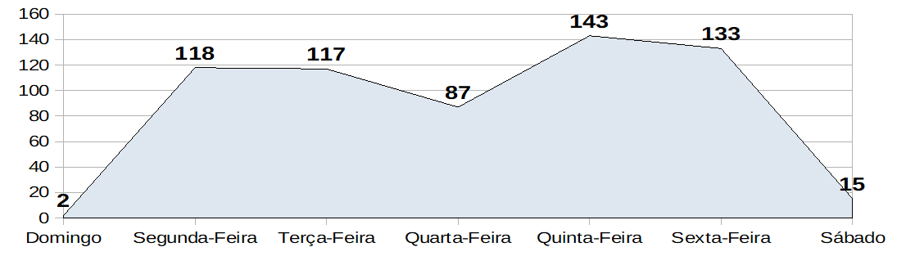

**Análise Crítica: :** O gráfico evidência que 88,72% dos chamados são atendidos de segunda até terça-feira, isso se deve a maior número de doadores e pacientes nesse período.

# **18. ENGENHARIA CLÍNICA**

## 18.1 ORDEM DE SERVIÇO POR TIPO DE MANUTENÇÃO

|  |  |  |  |  |  |  |  |  |  |  |  |  |
| --- | --- | --- | --- | --- | --- | --- | --- | --- | --- | --- | --- | --- |
| **Nº DE CHAMADAS REALIZADAS X ATENDIMENTO** | | | | | | | | | | | | |
|  |  |  |  |  |  |  |  |  |  |  |  |  |
| **Dados** | **Jan** | **Fev** | **Mar** | **Abr** | **Mai** | **Jun** | **Jul** | **Ago** | **Set** | **Out** | **Nov** | **Dez** |
| T. Chamadas | 187 | 217 | 297 | 211 | 324 | 210 | 169 | 154 | 229 |  |  |  |
| T.Realizadas | 181 | 206 | 276 | 198 | 317 | 194 | 153 | 147 | 219 |  |  |  |
| % alcance | 97% | 95% | 93% | 94% | 98% | 92% | 91% | 95% | 95% |  |  |  |
|  | | | | | | | | | | | | |

**Análise Crítica:** Para gerir o parque tecnológico da Rede Estadual de Hemocentros de Goiás – Rede Hemo, o departamento de Engenharia Clínica utiliza o software Effort da Global Things. Os dados retirados do software demonstram que em agosto de 2022 foram geradas 229 ordens de serviço para a Engenharia Clínica. Das 229 ordens de serviços abertas, 62 foram para manutenção preventiva, 41 para manutenção corretiva, 117 para calibração, 05 para qualificação e 4 para verificação.

**18.2 CRONOGRAMA DE CALIBRAÇÃO, QUALIFICAÇÃO E PREVENTIVAS POR UNIDADE 2022.**

Os Cronogramas de Calibração, Manutenção Preventiva e Qualificação contém a previsão de execução de cada uma dessas atividades nas unidades da Rede Estadual de Hemocentros - Rede HEMO.

|  |  |  |  |  |  |  |  |  |  |  |  |  |
| --- | --- | --- | --- | --- | --- | --- | --- | --- | --- | --- | --- | --- |
| **TAXA DE ATENDIMENTO PREVENTIVA** | | | | | | | | | | | | |
|  |  |  |  |  |  |  |  |  |  |  |  |  |
| **Dados** | **Jan** | **Fev** | **Mar** | **Abr** | **Mai** | **Jun** | **Jul** | **Ago** | **Set** | **Out** | **Nov** | **Dez** |
| Previstas | 77 | 79 | 74 | 77 | 91 | 41 | 74 | 71 | 62 |  |  |  |
| Executadas | 77 | 73 | 61 | 75 | 91 | 33 | 01 | 71 | 62 |  |  |  |
| % Realizadas | 99% | 95% | 82% | 97% | 100% | 80% | 99% | 100% | 100% |  |  |  |
|  | | | | | | | | | | | | |

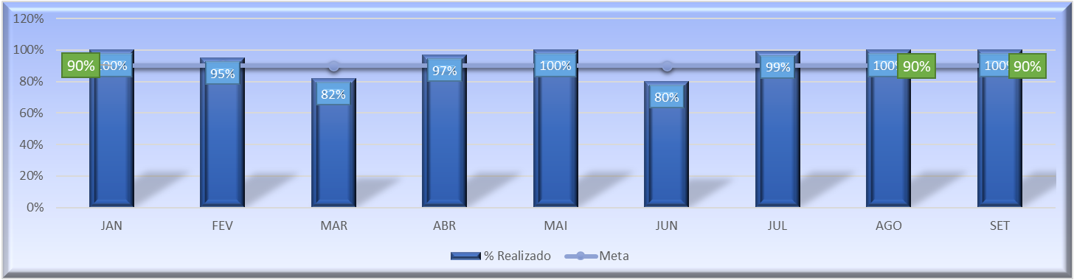

**Análise Crítica :** Em setembro de 2022 foram previstas 62 manutenções preventivas, sendo executadas todas, atingindo um percentual de conformidade com a meta de 100%.

|  |  |  |  |  |  |  |  |  |  |  |  |  |
| --- | --- | --- | --- | --- | --- | --- | --- | --- | --- | --- | --- | --- |
| **TAXA DE ATENDIMENTO CALIBRAÇÃO** | | | | | | | | | | | | |
|  |  |  |  |  |  |  |  |  |  |  |  |  |
| **Dados** | **Jan** | **Fev** | **Mar** | **Abr** | **Mai** | **Jun** | **Jul** | **Ago** | **Set** | **Out** | **Nov** | **Dez** |
| Previstas | 51 | 53 | 106 | 65 | 133 | 68 | 30 | 19 | 117 |  |  |  |
| Executadas | 50 | 52 | 103 | 65 | 133 | 68 | 28 | 19 | 115 |  |  |  |
| % Realizadas | 98% | 98% | 97% | 100% | 100% | 100% | 93% | 100% | 98,% |  |  |  |
|  | | | | | | | | | | | | |

**Análise Crítica:** Em setembro foram previstas 117 calibrações, sendo cumprido o cronograma de atingindo um percentual de 88% sobre a meta.

|  |  |  |  |  |  |  |  |  |  |  |  |  |
| --- | --- | --- | --- | --- | --- | --- | --- | --- | --- | --- | --- | --- |
| **TAXA DE ATENDIMENTO QUALIFICAÇÃO** | | | | | | | | | | | | |
|  |  |  |  |  |  |  |  |  |  |  |  |  |
| **Dados** | **Jan** | **Fev** | **Mar** | **Abr** | **Mai** | **Jun** | **Jul** | **Ago** | **Set** | **Out** | **Nov** | **Dez** |
| Previstas | 11 | 30 | 57 | 23 | 28 | 34 | 11 | 15 | 5 |  |  |  |
| Executadas | 11 | 30 | 57 | 23 | 28 | 34 | 11 | 15 | 5 |  |  |  |
| % Realizadas | 100% | 100% | 100% | 100% | 100% | 100% | 100% | 100% | 100% |  |  |  |
|  | | | | | | | | | | | | |

**Análise Crítica:** Em setembro estavam previstas a realização de 05 qualificações de câmaras, freezers, e caixas térmicas. Todas foram realizadas como previsto dentro do mês

# **19.ENSINO E PESQUISA**

## 19.1 PLANO DE EDUCAÇÃO PERMANENTE 2022

Com a colaboração dos setores do HEMOGO, por meio do Levantamento das Necessidades de Treinamento, a Gerência de Apoio Técnico e Operacional elaborou o Plano de Educação Permanente de 2022 e acompanha, buscando contemplar os prazos estabelecidos para realização de cada tema.

|  |  |  |  |  |  |  |  |  |  |  |  |  |
| --- | --- | --- | --- | --- | --- | --- | --- | --- | --- | --- | --- | --- |
| **Nº TREINAMENTOS PROGRAMADOS X EXECUTADOS** | | | | | | | | | | | | |
| **Dados** | **Jan** | **Fev** | **Mar** | **Abr** | **Mai** | **Jun** | **Jul** | **Ago** | **Set** | **Out** | **Nov** | **Dez** |
| Programados | 10 | 6 | 5 | 4 | 11 | 6 | 7 | 6 | 12 |  |  |  |
| Executados | 8 | 6 | 3 | 3 | 10 | 6 | 5 | 4 | 7 |  |  |  |
| % Realizadas | 80% | 100% | 60% | 75% | 91% | 100% | 71% | 67% | 58% |  |  |  |
|  | | | | | | | | | | | | |

**Análise crítica**: A taxa de adesão aos treinamentos do mês de setembro foi 58%. Ficamos abaixo da meta tendo em vista que foram programadas 12 ações no plano anual de educação permanente, no entanto 5 ações naõ foram realizadas no período programado.

## 19.2 CAPACITAÇÃO DA REDE HEMO.

Está sendo desenvolvido pela Gerência de Recursos Humanos do IDTECH junto aos setores de Desenvolvimento do HGG e HEMOGO o Programa de Desenvolvimento de Líderes – PDL. E neste mês de setembro foi realizado o I Módulo — Liderança para gestão. Foi adiado para o mês seguinte o Módulo II Gestão por Competências.

## 19.3 CAPACITAÇÃO DAS UNIDADES DE SAÚDE

Em agosto foram realizados treinamentos presenciais um total de 3 encontros presenciais:

* AT de Minaçu;
* AT de Campos Belos ;
* AT de Caldas Novas;

## 19.4 PESQUISAS

No mês de setembro de 2022 foi acompanhado e monitorado o andamento das pesquisas em desenvolvimento no HEMOGO, como coparticipante ou como instituição proponente, orientando aos pesquisadores sobre o fluxo de pesquisas da SES e informando o prazo para envio de relatórios parciais e finais na Plataforma Brasil e SES.

Neste mês temos **6 pesquisas em andamento no HEMOGO**, sendo:

* Projeto piloto: acesso à detecção e tratamento de doença de chagas no âmbito da atenção primária à saúde do Brasil;
* Frequência de portadores e incidência da atrofia muscular espinhal no Brasil através de abordagem por sequenciamento de nova geração;
* Caracterização clínica e imunológica de pacientes com anemia hemolítica autoimune diagnosticadas em hospitais de Goiás;
* Caracterização biológica e genética de cepas do trypanosoma cruzi Isoladas de pacientes diagnosticados com a doença de chagas em Jataí-GO e região;
* Registro nacional de pessoas com hemofilia A em uso de emicizumabe no Brasil (Emicizumab Cases, EMCase);
* Avaliação da qualidade de vida e da acessibilidade de pacientes com doença falciforme na atenção especializada.
* Temos **2 pesquisas aguardando parecer do CEP HGG,** sendo:
* Qualidade de vida de pacientes hemofílicos atendidos no ambulatório de um Hemocentro regional de Goiânia Goiás;
* PROJETO PATCH – Assistência Pública às Pessoas com Hemofilia no Brasil.
* Temos **2 pesquisas autorizadas pela SES para iniciar coleta de dados**, sendo:
* Registro nacional de pessoas com hemofilia A em uso de emicizumabe no Brasil (Emicizumab Cases, EMCase)**;**
* Avaliação da qualidade de vida e da acessibilidade de pacientes com doença falciforme na atenção especializada.

# **20. CIRAS**

## 20.1 CRONOGRAMA ANUAL DE LIMPEZA DAS CAIXAS D’ÁGUA.

|  |  |  |  |  |  |  |  |  |  |  |  |  |  |  |
| --- | --- | --- | --- | --- | --- | --- | --- | --- | --- | --- | --- | --- | --- | --- |
| **CRONOGRAMA ANUAL DE LIMPEZA DA CAIXA D’ÁGUA** | | | | | | | | | | | | | | |
|  | **Jan** | **Fev** | **Mar** | **Abr** | **Mai** | **Jun** | **Jul** | **Ago** | **Set** | **Out** | **Nov** | **Dez** |
| **HEMOGO** |  | Executada 12/02 |  |  |  |  |  | Executadas 13/08 |  |  |  |  |
| **HEMOGO Rio Verde** |  |  |  |  |  | Executadas  04/06 |  |  |  |  | Programada 15/11 |  |
| **HEMOGO CERES** |  | Executado 02/02 |  |  |  |  |  | Executadas 09/08 |  |  |  |  |
| **HEMOGO**  **JATAÍ** |  |  | Executada 05/02 |  |  |  |  |  | Executadas 24/09 |  |  |  |
| **HEMOGO Catalão** |  |  | Executada 26/03 |  |  |  |  |  | Programada 26/09 | Executado 01/10 |  |  |
| **UCT**  **Formosa** |  |  | Executada 12/03 |  |  |  |  |  | Programada 12/09 | Executado 12/10 |  |  |
| **UCT**  **Porangatu** |  |  |  | Executada 02/04 |  |  |  |  |  | Programada 02/10 |  |  |
| **UCT**  **Quirinópolis** | Executado 05/01 |  |  |  |  |  | Executadas 05/07 |  |  |  |  |  |
| **UCT Iporá** |  |  |  | Executada 02/04 |  |  |  |  |  | Programada 02/10 |  |  |
|  | | | | | | | | | | | | | |

|  |  |  |  |  |  |  |  |  |  |  |  |  |  |
| --- | --- | --- | --- | --- | --- | --- | --- | --- | --- | --- | --- | --- | --- |
| **CONTROLE DE LIMPEZA DA CAIXA D'ÁGUA DA REDE HEMO EM 2022** | | | | | | | | | | | | | |
| **Dados** | **jan/22** | **fev/22** | **mar/22** | **abr/22** | **mai/22** | **jun/22** | **jul/22** | **ago/22** | **set/22** | **out/22** | **nov/22** | **dez/22** |
| Programados | 1 | 1 | 2 | 2 | 1 | 0 | 1 | 2 | 3 |  |  |  |
| Executados | 1 | 1 | 2 | 2 | 0 | 0 | 1 | 2 | 3 |  |  |  |
| % alcance | 100% | 100% | 100% | 100% | 0% | 100% | 100% | 100% | 100% |  |  |  |

**Análise Crítica:** No mês de setembro havia uma programação de limpeza de caixa d’água na Unidade do Hemocentro Coordenador e do HEMOGO Ceres, ambas foram realizadas dentro do programado.

## 20.2 CRONOGRAMA ANUAL DE DEDETIZAÇÃO DAS UNIDADES REDE HEMO

|  |  |  |  |  |  |  |  |  |  |  |  |  |  |
| --- | --- | --- | --- | --- | --- | --- | --- | --- | --- | --- | --- | --- | --- |
| **CRONOGRAMA ANUAL DE DEDETIZAÇÃO** | | | | | | | | | | | | | |
|  | **Jan** | **Fev** | **Mar** | **Abr** | **Mai** | **Jun** | **Jul** | **Ago** | **Set** | **Out** | **Nov** | **Dez** |
| **HEMOGO** | x | 26/02 | 26/03 | 30/04 | 31/05 | 25/06 | 30/07 | 27/08 | 25/09 |  |  |  |
| **HEMOGO Rio Verde** |  | 07/02 | 09/03 | 11/04 | 11/05 | 13/06 | 14/07 | 17/08 | 22/09 |  |  |  |
| **HEMOGO CERES** |  | 10/02 | 16/03 | 18/04 | 17/05 | 14/06 | 19/07 | 17/08 | 15/09 |  |  |  |
| **HEMOGO**  **JATAÍ** |  | 07/02 | 10/03 | 11/04 | 11/05 | 13/06 | 14/07 | 23/08 | 23/09 |  |  |  |
| **HEMOGO Catalão** | x | 15/02 | 24/03 | 13/04 | 13/05 | 21/06 | 29/07 | 26/08 | 30/09 |  |  |  |
| **UCT**  **Formosa** | x | 15/02 | 11/03 | 13/04 | 13/05 | 20/06 | 29/07 | 26/08 | 28/09 |  |  |  |
| **UCT**  **Porangatu** |  | 10/02 | 17/03 | 20/04 | 17/05 | 14/06 | 19/07 | 17/08 | 16/09 |  |  |  |
| **UCT**  **Quirinópolis** |  | 08/02 | 11/03 | 12/04 | 12/05 | 13/06 | 15/07 | 17/08 | 22/09 |  |  |  |
| **UCT Iporá** | x | 22/02 | 25/03 | 25/04 | 30/05 | 24/06 | 26/07 | 23/08 | 23/09 |  |  |  |

|  |  |  |  |  |  |  |  |  |  |  |  |  |
| --- | --- | --- | --- | --- | --- | --- | --- | --- | --- | --- | --- | --- |
| **CONTROLE DE DEDETIZAÇÃO DA REDE HEMO EM 2022** | | | | | | | | | | | | |
| **Dados** | **jan/22** | **fev/22** | **mar/22** | **abr/22** | **mai/22** | **jun/22** | **jul/22** | **ago/22** | **set/22** | **out/22** | **nov/22** | **dez/22** |
| Programados | 9 | 9 | 9 | 9 | 9 | 9 | 9 | 9 | 9 |  |  |  |
| Executados | 4 | 9 | 9 | 9 | 9 | 9 | 9 | 9 | 9 |  |  |  |
| % alcance | 44% | 100% | 100% | 100% | 100% | 100% | 100% | 100% | 100% |  |  |  |

**Análise Crítica:** Em setembro as dedetizações previstas para Rede HEMO foram realizadas em 9 unidades atingindo 100%, o cronograma para realização das atividades segue monitorado pelas unidades para execução dos mesmos garantindo 100% de cumprimento.

## 20.3 CRONOGRAMA ANUAL DE ANÁLISE DA ÁGUA DAS UNIDADES DA REDE HEMO

|  |  |  |  |  |  |  |  |  |  |  |  |  |
| --- | --- | --- | --- | --- | --- | --- | --- | --- | --- | --- | --- | --- |
| **CRONOGRAMA ANUAL DE ANÁLISE DA ÁGUA** | | | | | | | | | | | | |
|  | **Jan** | **Fev** | **Mar** | **Abr** | **Mai** | **Jun** | **Jul** | **Ago** | **Set** | **Out** | **Nov** | **Dez** |
| **HEMOGO** | **CL** | **CL** | **CL** | **CL** | **CL** | **CL** | **CL** | **CL** | **CL** |  |  |  |
| **HEMOGO**  **Jataí** |  |  | **NC** |  |  | **CL** |  |  |  |  |  |  |
| **HEMOGO Rio Verde** |  |  |  |  | **NC** | **CL** |  |  |  |  |  |  |
| **HEMOGO Catalão** |  |  | **NC** |  |  |  | **CL** |  |  |  |  |  |
| **HEMOGO Ceres** |  | **NC** |  |  |  |  | **CL** | **CL** |  |  |  |  |
| **UCT Porangatu** |  |  |  | **NC** |  |  | **CL** |  |  |  |  |  |
| **UCT Quirinópolis** | **NC** |  |  |  |  | **CL** |  |  |  |  |  |  |
| **UCT Iporá** |  |  |  | **NC** |  | **CL** |  |  |  |  |  |  |
| **HEMOGO Formosa** |  |  | **NC** |  |  | **CL** |  |  |  |  |  |  |

*Legenda: CL (coletado) ; NC (não coletado).*

|  |  |  |  |  |  |  |  |  |  |  |  |  |
| --- | --- | --- | --- | --- | --- | --- | --- | --- | --- | --- | --- | --- |
| **CONTROLE DE ANÁLISE ÁGUA DA REDE HEMO EM 2022** | | | | | | | | | | | | |
| **Dados** | **jan/22** | **fev/22** | **mar/22** | **abr/22** | **mai/22** | **jun/22** | **jul/22** | **ago/22** | **set/22** | **out/22** | **nov/22** | **dez/22** |
| Programados | 2 | 2 | 4 | 3 | 1 | 5 | 4 | 2 | 1 |  |  |  |
| Executados | 1 | 1 | 1 | 1 | 1 | 5 | 4 | 2 | 1 |  |  |  |
| % alcance | 50% | 50% | 25% | 33% | 100% | 100% | 100% | 100% | 100% |  |  |  |

**Análise** **Crítica:** No mês de setembro haviam 1 análise de água previstas, sendo ela para o Hemocentro Coordenador. Todas foram executadas conforme cronograma preconizado.

# **21. HEMOVIGILÂNCIA**

## 21.1 CONSOLIDADO DE MARCADORES DE SOROLOGIA POSITIVA DA REDE HEMO

|  |  |  |  |  |  |  |  |  |  |  |  |  |
| --- | --- | --- | --- | --- | --- | --- | --- | --- | --- | --- | --- | --- |
| **Dados** | **jan/22** | **fev/22** | **mar/22** | **abr/22** | **mai/22** | **jun/22** | **jul/22** | **ago/22** | **set/22** | **out/22** | **nov/22** | **dez/22** |
| **Sífilis** | 36 | 52 | 64 | 70 | 71 | 85 | 46 | 42 | 50 |  |  |  |
| **Anti-HBC** | 26 | 29 | 37 | 36 | 38 | 44 | 21 | 32 | 30 |  |  |  |
| **HTLV** | 8 | 5 | 10 | 9 | 9 | 11 | 5 | 11 | 10 |  |  |  |
| **HIV** | 5 | 4 | 9 | 5 | 7 | 12 | 6 | 4 | 2 |  |  |  |
| **HbSAg** | 2 | 10 | 11 | 3 | 4 | 7 | 4 | 5 | 5 |  |  |  |
| **Anti-HCV** | 12 | 13 | 6 | 16 | 11 | 11 | 9 | 7 | 11 |  |  |  |
| **Chagas** | 0 | 4 | 2 | 1 | 6 | 7 | 3 | 7 | 7 |  |  |  |
| **Total** | 89 | 117 | 139 | 140 | 146 | 177 | 94 | 105 | 115 |  |  |  |
|  | | | | | | | | | | | | |

**CONSOLIDADO MENSAL DE RESULTADOS SOROLÓGICOS REDE HEMO 2022**

**Análise** **Crítica:** Na Rede HEMO, no mês de setembro de todas as sorologias que foram identificados nos exames laboratoriais Sífilis foi a mais evidenciada no período com um percentual de 76% em relação as demais sorologias positivas e mantendo esse perfil nos últimos meses analisados. As sorologias identificadas neste mês foram: Sífilis, Anti-HBC, Anti-HTLV, HIV, HBSAG, Anti-HCV e Chagas.

## 21.2 CONSOLIDADO DE NOTIFICAÇÕES DE SOROLOGIAS DA REDE HEMO – SETEMBRO/2022

**Análise Crítica:** No mês de setembro na Rede HEMO foram realizadas 18 notificações com sorologias positivas sendo elas: 04 notificações de Anti-HCV, 09 notificações de HBSAG e 05 de Chagas.

## 21.3 CONSOLIDADO DE RETROVIGILÂNCIA DA REDE HEMO – SETEMBRO 2022

No mês de setembro não houve abertura de processos de retrovigilância na Rede HEMO. A Retrovigilância é a parte que trata da investigação retrospectiva relacionada à rastreabilidade das bolsas de doação anteriores de um doador que apresentou soroconversão/viragem de um matcado ou relacionada a um receptor de sangue que veio a apresentar marcador reagente/positivo para uma doença.

## 21.4 CONSOLIDADO DO PROCESSO DE CONVOCAÇÃO DE DOADORES POR AVISO DE RECEBIMENTO (AR- CARTAS) NA REDE HEMO

**Análise Crítica:** No mês de setembro na Rede HEMO, foram convocados 110 doadores que tiveram sorologia positiva na primeira amostra e foram comunicados por via ARs (cartas), para que comparecessem para realizarem a coleta do exame de segunda amostra confirmatória, do marcador reagente no 1º exame.

# **22. GERENCIAMENTO DE RESÍDUOS**

|  |  |  |  |  |  |  |  |  |  |  |  |  |
| --- | --- | --- | --- | --- | --- | --- | --- | --- | --- | --- | --- | --- |
| **CONSOLIDADO RESÍDUOS GERADOS MENSAL DA REDE HEMO PÚBLICA ESTADUAL EM 2022** | | | | | | | | | | | | |
| **Dados** | **jan/22** | **fev/22** | **mar/22** | **abr/22** | **mai/22** | **jun/22** | **jul/22** | **ago/22** | **set/22** | **out/22** | **nov/22** | **dez/22** |
| Resíduos Gerados | 4.428 kg | 4.921 kg | 4.357 kg | 4.817 kg | 5.521  kg | 6.210  Kg | 5.539 Kg | 5.031 kg | 4.315 kg |  |  |  |
|  | | | | | | | | | | | | |

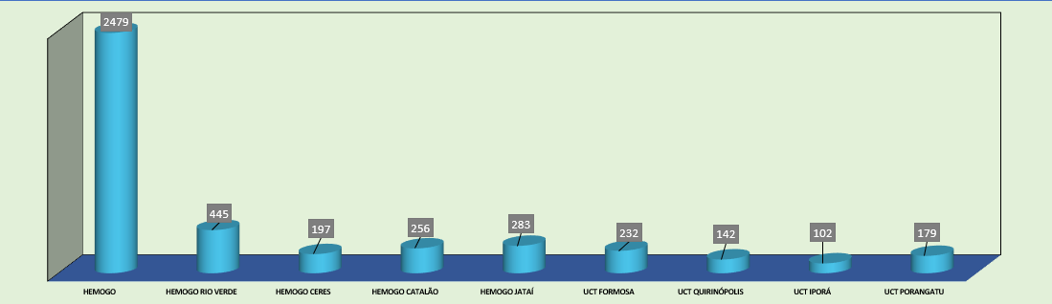

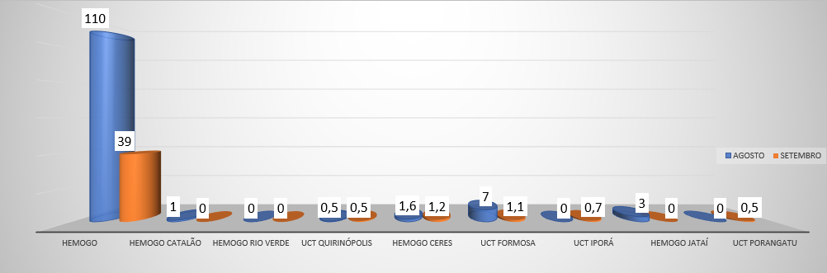

**Análise** **Crítica:** No mês de setembro foram gerados 4.315 Kg de resíduos na Rede HEMO, com percentual menor de 11% em relação aos resíduos gerados no mês de agosto, o que justifica pela diminuição na produção da Rede Hemo, todos os resíduos gerados foram destinados e tratados corretamente. A Rede HEMO vem trabalhando em processos de redução e reciclagem visando garantir processos mais econômicos e a sustentáveis nas unidades.

## 22.1 GERENCIAMENTO DE RESÍDUOS POR GRUPO NA REDE HEMO

**GRUPO A ( INFECTANTE)**

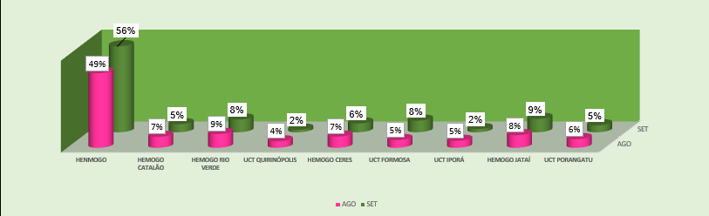

**GRUPO B (QUÍMICOS)**

**GRUPO D (COMUM – NÃO RECICLÁVEL, ORGÂNICO )**

**GRUPO D (RECICLÁVEIS)**

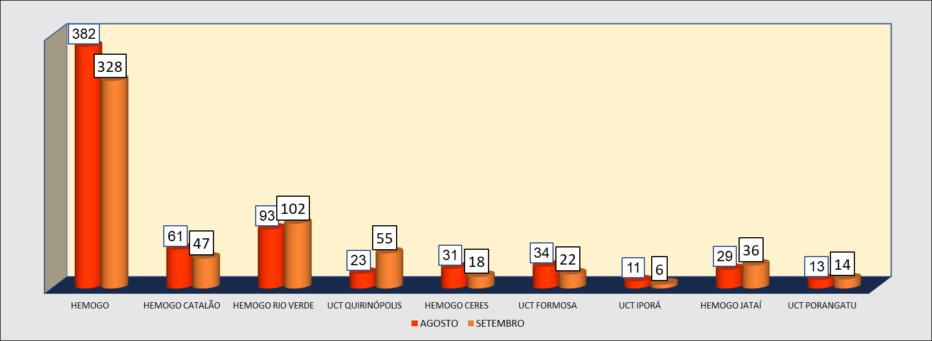

**GRUPO E ( PERFUROCORTANTE)**

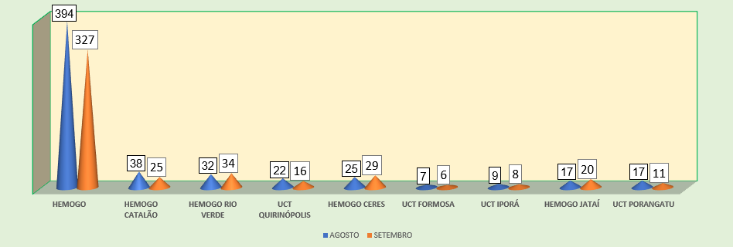

**Análise** **Crítica:** No mês analisado e atendendo a RDC ANVISA nº 306/04 e Resolução do CONAMA nº 358/05 que classifica dos RSS em cinco grupos e destes a Rede HEMO contempla 4 grupos de resíduos, não gerando apenas grupo C, no que tange os demais grupos A,B,D e E, são realizados e acompanhados mensalmente para se ter um panorama e trabalhar ações de redução ao mínimo aceitável. No mês de agosto conforme os gráficos apresentados é possível visualizar que o Hemocentro Estadual Coordenador Prof. Nion Albernaz relacionado aos resíduos do Grupo A1 mantém como maior gerador por tipo de resíduo.

# **23.NÚCLEO DE SEGURANÇA DO PACIENTE**

## 23.1 CONSOLIDADO DE NOTIFICAÇÕES DA REDE HEMO

|  |  |  |  |  |  |  |  |  |  |  |  |  |
| --- | --- | --- | --- | --- | --- | --- | --- | --- | --- | --- | --- | --- |
| **TOTAL DE NOTIFICAÇÕES REALIZADAS DE EVENTOS ADVERSOS NA REDE HEMO.** | | | | | | | | | | | | |
|  | **jan/22** | **fev/22** | **mar/22** | **abr/22** | **mai/22** | **jun/22** | **jul/22** | **ago/22** | **set/22** | **out/22** | **nov/22** | **dez/22** |
| **Realizadas** | 36 | 72 | 48 | 41 | 72 | 51 | 21 | 44 | 52 |  |  |  |
| **Removidas** | 24 | 35 | 0 | 8 | 21 | 04 | 05 | 11 | 5 |  |  |  |
| **Tratadas** | 9 | 30 | 44 | 20 | 36 | 32 | 14 | 28 | 33 |  |  |  |
| **Pendentes** | 3 | 7 | 4 | 13 | 15 | 15 | 02 | 05 | 14 |  |  |  |
|  | | | | | | | | | | | | |

**Análise Crítica:** A política de Qualidade e Segurança do Paciente da Rede Estadual de Hemocentros Rede Hemo, estabelece diretrizes quanto a padronização e melhoria contínua dos processos administrativos, assistenciais e de apoio para promoção de um atendimento seguro ao usuário. Um dos temas que compõe: oportunidade de melhoria com as notificações internas de eventos adversos para segurança do paciente/doador. No mês de setembro foram realizadas um total de 52 notificações, deste total 05 foram removidas por se tratarem de duplicidades, notificações não relacionadas a segurança do paciente/doador e/ou com dados incompletos. Dessa forma, 14 notificações necessitaram de tratativas, das quais 33 foram efetuadas, resultando no percentual de alcance de 63%. São realizados constantemente orientações para a melhoria dos processos.

## 23.2 TAXA DE TRATATIVAS DE NOTIFICAÇÃO DE EVENTOS

**Análise Crítica:** Relacionada a taxa de tratativas obtivemos um percentual de 63% no mês de setembro. O NSP realiza orientações nas reuniões com o intuito de reforçar sobre as respostas e os planos de ação em tempo hábil. No referido mês as pontuação do Ranking das ações para promoção da segurança do paciente com o intuito de envolver mais ainda os colaboradores de toda Rede HEMO continuam a ser desenvolvidas e apresentadas nas reuniões mensais.

## 23.3 CLASSIFICAÇÃO DE INCIDENTES POR TAXONOMIA DA OMS

**Análise Crítica:** Os fatores contribuintes de um incidente relacionado à assistência à saúde são as circunstâncias, as ações ou a influências associadas à origem, ao desenvolvimento ou ao aumento do risco da sua ocorrência. O quadro acima apresenta a categorização dos incidentes. No mês de setembro houve 47 notificações validadas, destas as principais foram 8 relacionadas à Assistência Laboratorial, dentre elas se enquadram amostras coaguladas, falha de identificação, amostras sem relacionar a planilhas, amostra com hemólise, etiquetas dos tubos mal impressas, não havendo danos para o paciente/doador; 5 relacionadas a Infraestrutura/ Equipamentos de apoio/Software o, sendo referente aos processos de estrutura física da unidade e falha operacional na rede de internet Referente aos demais incidentes mencionados não houve dano relacionado ao paciente/doador, sendo encaminhado para cada gestor do setor para realizar plano de ação e melhoria dos processos mencionados.

## 23.4 ESTRATIFICAÇÃO DE NOTIFICAÇÕES POR SETORES (REGISTRADAS)

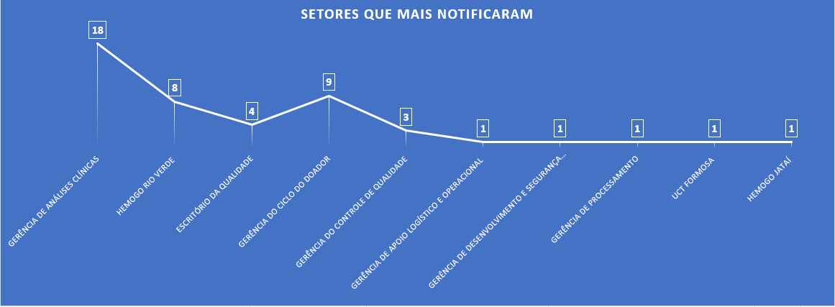

**Análise Crítica:** No mês de setembro os setores que mais notificaram foram: Gerência de Análises Clinicas com 18 oportunidades de melhoria, HEMOGO Rio Verde com 8, Escritório da Qualidade 4 e Gerência do Ciclo do Doador com 9 oportunidades de melhoria e demais setores conforme gráfico acima.

## 23.5 ESTRATIFICAÇÃO DE NOTIFICAÇÕES POR SETORES (NOTIFICADAS).

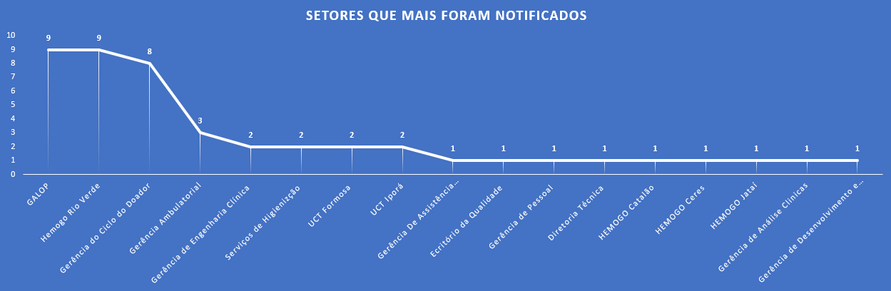

**Análise Crítica:** No mês de setembro os setores que receberam mais oportunidades de melhoria foram: Gerência de Apoio Logístico Operacional GALOP com 9 oportunidades de melhoria, HEMOGO Rio Verde com 9 oportunidades de melhoria e Gerência do Ciclo do Doador com 8 oportunidades de melhoria e demais setores/unidades conforme gráfico acima.

# **NUTRIÇÃO**

## 24.1 CONSOLIDADO DE ATENDIMENTOS NUTRICIONAIS (CONSULTA)

|  |  |  |  |  |  |  |  |  |  |  |  |  |
| --- | --- | --- | --- | --- | --- | --- | --- | --- | --- | --- | --- | --- |
| **CONSULTAS NUTRICIONAIS 2022 - HEMOCENTRO ESTADUAL COORDENADOR PROF. NION ALBERNAZ** | | | | | | | | | | | | |
| **Dados** | **jan/22** | **fev/22** | **mar/22** | **abr/22** | **mai/22** | **jun/22** | **jul/22** | **ago/22** | **set/22** | **out/22** | **nov/22** | **dez/22** |
| Atendimentos | 32 | 53 | 65 | 42 | 32 | 07 | 0 | 0 | 0 |  |  |  |
| Meta | 40 | 40 | 40 | 40 | 40 | 40 | 40 | 40 | 40 | 40 | 40 | 40 |
| % Alcance | 80% | 133% | 133% | 105% | 80% | 18% | 0 | 0 | 0 |  |  |  |
|  | | | | | | | | | | | | |

**Análise Crítica:** No mês de setembro não foi realizado atendimentos nutricionais, pois está sendo realizado uma nova contração de profissional para dar continuidade aos atendimentos de avaliações anuais de pacientes Hemofílicos e Doença de von Willebrand, além dos atendimentos realizados com encaminhamentos médicos e da Equipe Multiprofissional.

# **GERÊNCIA DE DESENVOLVIMENTO DE SEGURANÇA DO TRABALHADOR**

## 25.1 CONSOLIDADO DE EXAMES PERIÓDICOS REALIZADOS NA REDE HEMO

|  |  |  |  |  |  |  |  |  |  |  |  |  |
| --- | --- | --- | --- | --- | --- | --- | --- | --- | --- | --- | --- | --- |
| **Nº EXAMES PERIÓDICOS REALIZADOS NA REDE HEMO - 2022** | | | | | | | | | | | | |
|  |  |  |  |  |  |  |  |  |  |  |  |  |
| **Dados** | **Jan** | **Fev** | **Mar** | **Abr** | **Mai** | **Jun** | **Jul** | **Ago** | **Set** | **Out** | **Nov** | **Dez** |
| Programados | 46 | 36 | 33 | 15 | 12 | 11 | 10 | 10 | 35 |  |  |  |
| Realizados | 46 | 34 | 33 | 15 | 12 | 11 | 10 | 06 | 06 |  |  |  |
| % Alcance | 100% | 98% | 100% | 100% | 100% | 100% | 100% | 60% | 17% |  |  |  |
|  | | | | | | | | | | | | |

**Análise critica:** No mês desetembro foram encaminhados 35 colaboradores para realização dos exames periódicos, sendo 6 destes não copareceram porém fizeram reagendamentos. Dessa forma, foram obtidos 17% de alcance dos realizados x programados.

## 25.2 CONSOLIDADO DE ACIDENTES DE TRABALHO OCORRIDOS NA REDE HEMO.

|  |  |  |  |  |  |  |  |  |  |  |  |  |
| --- | --- | --- | --- | --- | --- | --- | --- | --- | --- | --- | --- | --- |
| **Nº ACIDENTES DE TRABALHO NA REDE HEMO - 2022** | | | | | | | | | | | | |
|  |  |  |  |  |  |  |  |  |  |  |  |  |
| **Dados** | **jan/22** | **fev/22** | **mar/22** | **abr/22** | **mai/22** | **jun/22** | **jul/22** | **ago/22** | **set/22** | **out/22** | **nov/22** | **dez/22** |
| Número de acidentes | 0 | 0 | 0 | 1 | 3 | 0 | 1 | 0 | 0 |  |  |  |
|  | | | | | | | | | | | | |

**Análise Critica:** No mês de setembro não houveram acidentes de trabalho típico ou com exposição a material biológico e de trajeto. A equipe do SESMT continua com as práticas de prevenção, treinamentos, orientações da importância do uso de EPI e seguir os POPs elaborados com padronização de atividades mais seguras para o colaborador, continuamente

## 25.3 CONTROLE VACINAL REDE HEMO

|  |  |  |  |  |  |  |  |  |  |  |  |  |
| --- | --- | --- | --- | --- | --- | --- | --- | --- | --- | --- | --- | --- |
| **CONTROLE DE IMUNIZAÇÃO DOS COLABORADORES NA REDE HEMO 2022** | | | | | | | | | | | | |
|  |  |  |  |  |  |  |  |  |  |  |  |  |
| **Dados** | **jan/22** | **fev/22** | **mar/22** | **abr/22** | **mai/22** | **jun/22** | **jul/22** | **ago/22** | **set/22** | **out/22** | **nov/22** | **dez/22** |
| Vacinas Previstas | 110 | 10 | 30 | 267 | 40 | 361 | 70 | 100 | 132 |  |  |  |
| Vacinas Realizadas | 98 | 10 | 27 | 193 | 36 | 168 | 55 | 92 | 113 |  |  |  |
| % de Alcance | 11% | 100% | 90% | 72% | 90% | 47% | 79% | 92% | 86% |  |  |  |

**Análise Crítica** Neste mês de setembro não atingimos a meta de 100% de vacinas aplicadas na Rede Hemo de acordo com as previstas, o percentual de alcance foi de 86%. Devido a algumas contratações que tinham vacinas pendentes para cumprimento do calendários.

## 25.6 ÍNDICE MENSAL DE TURNOVER REDE HEMO 2022

|  |  |  |  |  |  |  |  |  |  |  |  |  |
| --- | --- | --- | --- | --- | --- | --- | --- | --- | --- | --- | --- | --- |
| **ÍNDICE MENSAL DE TURNOVER DO REDE HEMO 2022** | | | | | | | | | | | | |
|  |  |  |  |  |  |  |  |  |  |  |  |  |
| **Dados** | **jan/22** | **fev/22** | **mar/22** | **abr/22** | **mai/22** | **jun/22** | **jul/22** | **ago/22** | **set/22** | **out/22** | **nov/22** | **dez/22** |
| Índice de Turnover | 3,02% | 0,78% | 0,95% | 2,32% | 2,29% | 2,81% | 2,21% | 2,96% | 3,53 |  |  |  |
| Média 2021 | 3,00% | 3,00% | 3,00% | 3,00% | 3,00% | 3,00% | 3,00% | 3,00% | 3,00% | 3,00% | 3,00% | 3,00% |
| % de Alcance | 101% | 26% | 32% | 77% | 76% | 94% | 74% | 99% | 118% |  |  |  |

**Análise Crítica:** No mês de setembro tivemos 11 (onze) desligamentos ao todo. No Hemocentro Estadual Coordenador Professor Nion Albernaz – HEMOGO tivemos 5 (cinco) colaboradores desligados, sendo 1 (um) da Diretoria administrativa, 1 (um) da Gerência do ciclo do doador, 1 (um) da Gerência de Análises Clínicas e 2 (dois) do Núcleo de captação de doadores gestão cidadã. Nos Hemocentros Regionais nós tivemos 3 (três) desligamentos sendo 2 (dois) no Hemocentro Estadual da Região Sudoeste I – HEMOGO RIO VERDE e 1 (um) no Hemocentro Estadual da Região São Patrício – HEMOGO CERES. Nas Unidades de Coleta e Transfusão tivemos 3 (três) desligamentos sendo 2 (dois) na UCT de Formosa e 1 (um) na UCT de Quirinópolis.O índice de absenteísmo da Rede Hemo ficou acima da média em 0,53% de acordo com a série histórica da instituição de 2021 e com o índice da ANAHP. A média de tempo em que o colaborador permaneceu no Hemogo foi de 15 meses; nos Hemocentros Regionais a média foi de 23 meses e nas Unidades de Coleta e Transfusão a média foi de 18 meses. O plano de ação que esta gerência imagina que possa abarcar todas as questões comportamentais (soft skills) apresentadas na análise qualitativa das entrevistas de desligamento seria enfatizar essa necessidade no Programa de Desenvolvimento de Líderes que já está em andamento e compartilhar essas informações levantadas na Reunião remota “Falando com a Rede Hemo”.

# **GERÊNCIA DE APOIO LOGÍSTICO E OPERACIONAL.**

## 26.1 BENS ADQUIRIDOS NO MÊS

**Análise Crítica**: No mês de setembro não teve bens adiquiridos.

## 26.2 ORDENS DE PAGAMENTOS NO MÊS

|  |  |  |  |  |  |  |  |  |  |  |  |  |
| --- | --- | --- | --- | --- | --- | --- | --- | --- | --- | --- | --- | --- |
| **ORDENS DE PAGAMENTO REDE HEMO 2022** | | | | | | | | | | | | |
|  |  |  |  |  |  |  |  |  |  |  |  |  |
| **Dados** | **jan/22** | **fev/22** | **mar/22** | **abr/22** | **mai/22** | **jun/22** | **jul/22** | **ago/22** | **set/22** | **out/22** | **nov/22** | **dez/22** |
| Contratos Fixos | 17 | 21 | 71 | 12 | 34 | 39 | 31 | 31 | 39 |  |  |  |
| Contratos Variáveis | 22 | 68 | 24 | 34 | 46 | 50 | 23 | 13 | 2 |  |  |  |
| Total | 39 | 89 | 95 | 46 | 80 | 89 | 54 | 44 | 41 |  |  |  |

**Análise Crítica:** Nota-se que no mês de setembro houveram execuções de novos contratos ao apoio logístico e operacional resultando em aumento de solicitações de pagamento a contratos. Houve uma queda de pagamentos variáveis, essa demanda foi proveniente a conclusão da reforma da unidade de Rio Verde.

|  |  |
| --- | --- |
| **BENS DEVOLVIDOS PARA SES** | |
| HEMOCENTRO COORDENADOR ESTADUAL PROFESSOR NION ALBERNAZ | 0 |
| HEMOCENTRO REGIONAL RIO VERDE | 0 |
| HEMOCENTRO REGIONAL JATAÍ | 0 |
| HEMOCENTRO REGIONAL CATALÃO | 0 |
| UNIDADE DE COLETA E TRANSFUSÃO DE IPORÁ | 0 |
| HEMOCENTRO REGIONAL CERES | 0 |
| UNIDADE DE COLETA E TRANSFUSÃO FORMOSA | 0 |
| UNIDADE DE COLETA E TRANSFUSÃO PORANGATU | 0 |
| UNIDADE DE COLETA E TRANSFUSÃO QUIRINÓPOLIS | 0 |

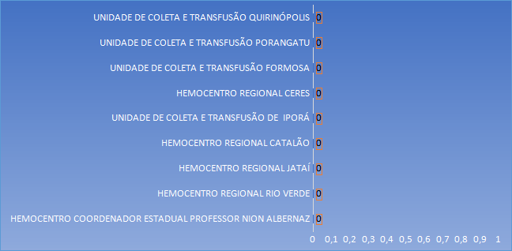

**Análise Crítica**: No mês de setembro não houveram devoluções para a Secretaria Estadual de Saúde de Goiás.

## 26.3 DEMONSTRATIVO MENSAL DO SERVIÇO DE MANUTENÇÃO NA REDE HEMO

|  |  |  |
| --- | --- | --- |
| DEMONSTRATIVO MENSAL DO SERVIÇO DE MANUTENÇÃO NA HEMORREDE | | |
| Setor | **Quantidade** | **%** |
| ALMOXARIFADO | 67 | 58,77% |
| COLETA DE SANGUE | 9 | 7,89% |
| AREAS COMUNS | 2 | 1,75% |
| LABORATORIO | 4 | 3,51% |
| AMBULATORIO MEDICO | 5 | 4,39% |
| DISTRIBUIÇÃO | 1 | 0,88% |
| FARMACIA | 3 | 2,63% |
| COLETA EXTERNA | 20 | 17,54% |
| PROCESSAMENTO | 2 | 1,75% |
| DIRETORIA GERAL | 1 | 0,88% |
| AMBULATÓRIO NÃO MÉDICO | 67 | 58,77% |
| COLETA AFERESE | 1 | 7,89% |

**Análise Crítica:** No mês de setembro o setor que mais realizou OS de manutenção foi o almoxarifado pois é o setor responsável por abrir OS para os reparos das áreas comuns do HEMOGO .

## 26.4 DISPENSAÇÃO DE PRODUTOS PELO ALMOXARIFADO

**Análise Crítica:** No mês de setembro tivemos uma diminuição na dispensação para o HEMOGO Rio Verde, com predominância da espécie – manutenção, sendo enviado itens para compor a finnalização da reforma.

## 26.5 DISPENSAÇÃO DE PRODUTOS PELO ALMOXARIFADO POR SETOR/UNIDADE.

|  |  |
| --- | --- |
| ESTATÍSTICA DE DISPENSAÇÃO DE PRODUTOS POR SETOR/UNIDADE | |
| SETOR | **%** |
| MANUTENÇÃO | 36.24% |
| SERVIÇOS DE APOIO HR – RIO VERDE | 7.08% |
| COLETAS DE SANGUE HR – RIO VERDE | 6.12% |
| COLETA DE SANGUE – COORDENADOR | 5.54% |
| IDTECH | 5.26% |
| GERENCIA DE DESENVOLVIMENTO E SEGURANÇA | 4.78% |
| SERVIÇO DE NUTRIÇÃO E DIETETICA | 4.08% |
| TECNOLOGIA DA INFORMAÇÃO | 3.58% |
| PROCESSAMENTO – COORDENADOR | 3.08% |
| DIRETORIA ADMINISTRATIVA | 3.07% |
| OUTROS | 21.11% |

**Análise Crítica:** Conforme necessidade e demanda os setores/unidades realizam as solicitações para atender as demandas e necessidades da instituição o almoxarifado do Hemocentro Coordenador faz o consolidado de todas dispensações e solicitações via sistema, tendo assim um melhor controle de seus estoque, incluindo a si próprio. Na análise do gráfico no mês de setembro o setor que mais solicitou produto ao estoque foi HEMOGO manutenção, com total percentual de 96.24%.

# **RELATÓRIO DE ATIVIDADES REALIZADAS NA REDE HEMO.**

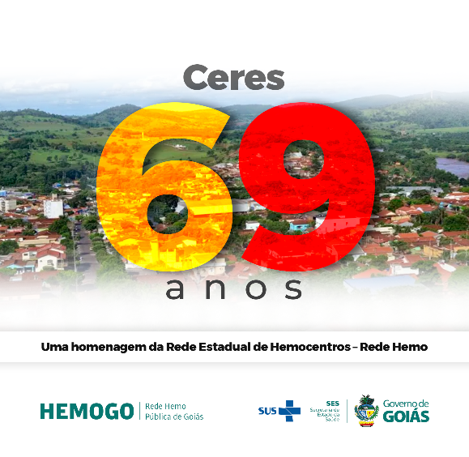



Aniversário de 30 anos de Jataí -GO.

Aniversário de 60 anos de CERES -GO



HEMOGO parabeniza dia do Administrador.

HEMOGO parabeniza dia da Secretária.



HEMOGO atualiza contatos da Rede Hemo RIO VERDE.

HEMOGO atualiza contatos da Rede Hemo RIO VERDE

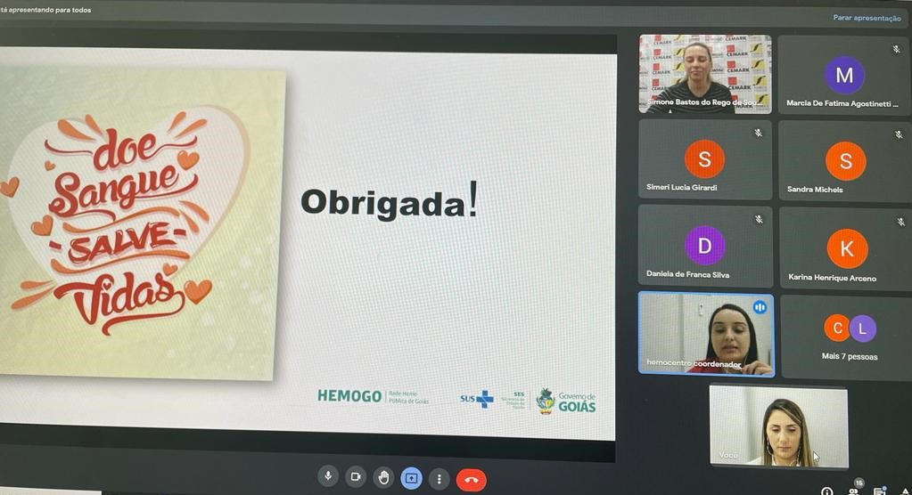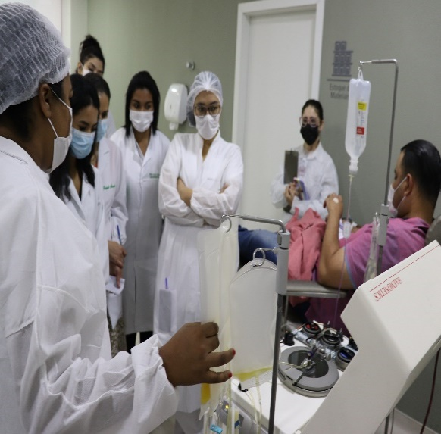

Palestra HEMOSC – Dia Mundial de Segurança do Paciente.

HEMOGO recebe visita Técnica dos alunos da faculdade Estácio de Sá.

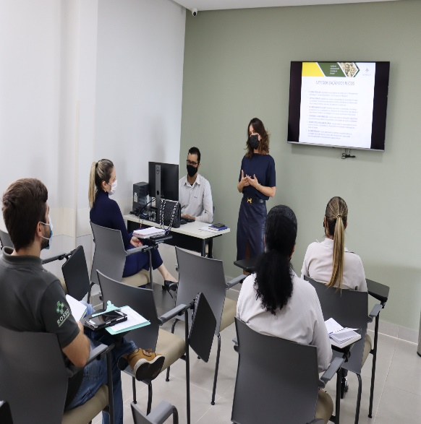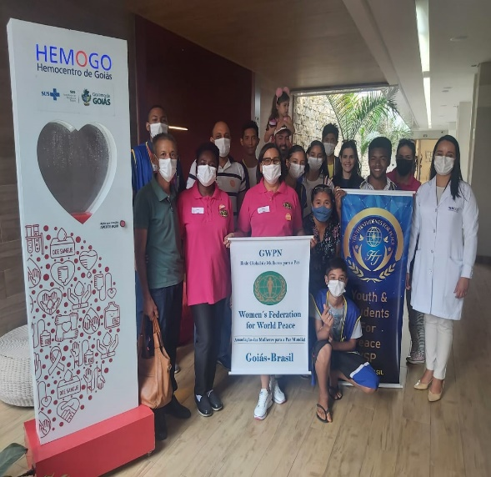

Comitê de Compliance realiza treinamento sobre Gestão de Riscos para os Colaboradores.

Campanha Dia Mundial do Doador de Medula Óssea.



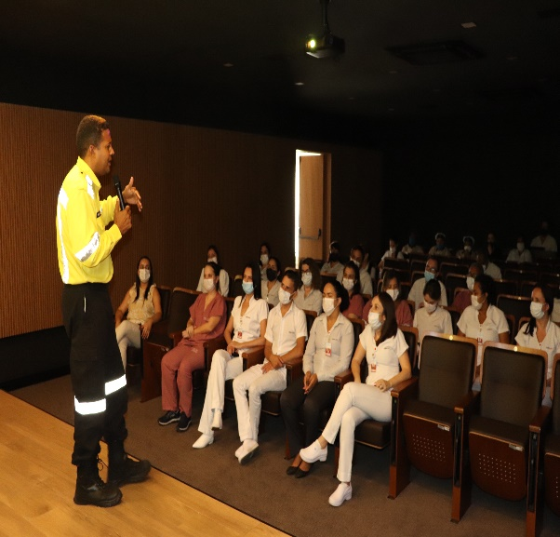

HEMOGO realiza juntamente com SMM Concientização sobre Trânsito para os colaboradores.

HEMOGO realiza juntamente com SMM Concientização sobre Trânsito para os colaboradores.

# **CONSIDERAÇÕES FINAIS.**

No mês de setembro, observamos um aumento da demanda de distribuição de hemocomponentes em todo Estado.

Visando minimizar essa situação, temos adotado estratégias de captação de doadores como busca de novas parcerias, acionamento de doadores por e-mail, Facebook, Instagram e contato telefônico, divulgação da necessidade de sangue na imprensa e produção de conteúdo educativo no site e Instagram desmistificando o procedimento de doação.Observamos um impacto no estoque de plaquetas e cncetrados de hemácias dos grupos A negativo e O negativo.

Apesar disso, evidenciamos os aspectos positivos do trabalho da Rede HEMO junto à sociedade goiana, pois temos 91% de doadores espontâneos, e alcançamos satisfação do usuário superior a 96%, demonstrando os avanços dessa gestão no serviço de hematologia e hemoterapia.

Quanto ao atendimento ambulatorial, identificamos baixa adesão dos pacientes crônicos às consultas multiprofissionais. Temos realizado busca ativa aos pacientes com prazo alargado de reavaliações, estimulado via associações de pacientes a maior participação nas consultas de acompanhamento e realizados abordagens de conscientização durante a dispensação de fatores de coagulação.

Alertamos para a necessidade de assinatura do Termo Aditivo ao Contrato de Gestão n. 070/2018 sobretudo devido a repactuação de metas, pois algumas não estão sendo cumpridas pelo fato de equivocadamente determinarem valores absolutos de produção a atividades sob demanda, não contabilização de atendimentos como do serviço social que poderiam contribuir positivamente para o alcance das metas de produção ambulatorial.

Em relação aos processos de qualidade, por sua vez, observamos um avanço na padronização de processos, notificação de eventos, treinamentos e uso das ferramentas da qualidade.

A busca pela excelência faz parte das atividades do dia-a-dia na Rede HEMO. Nesse sentido, a Rede HEMO persistiu na busca pelo aprimoramento de seus processos, de modo a viabilizar apoio consistente à realização das atividades finalísticas, com vistas ao cumprimento da missão institucional e alcance dos objetivos estratégico.







Relatório elaboradora pela Diretoria da Rede Estadual de Hemocentros Rede HEMO e aprovado pelo

Conselho de Administração em ____ / ____ / _______

Dr. Valterli Leite Guedes

Presidente do Conselho de Administração do Idtech